Module 5 Desarrollo y Mantenimiento de Conexiones Familiares

- Módulo 5: Desarrollo y Mantenimiento de Conexiones Familiares

  - Desarrollo y Mantenimiento de Conexiones Familiares
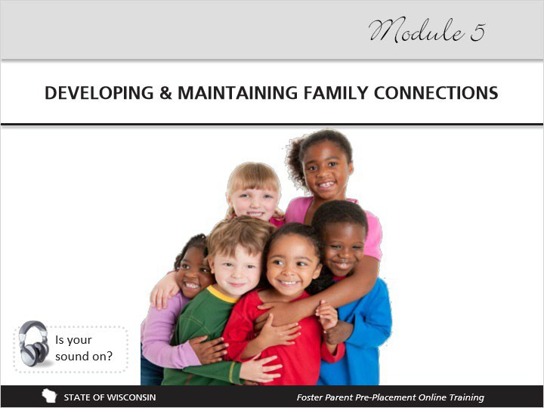

Notas:

Este módulo, Desarrollo y Mantenimiento de Conexiones Familiares, le brindara información sobre cómo trabajar con familias biológicas, la importancia de que los niños tengan contacto con sus familias, las conexiones de los niños en crianza temporal con sus hermanos y los desafíos que pueden surgir con la interacción familiar. Ya han aprendido que los niños tienen Fuertes lazos con sus familias, incluso cuando han sido abusados o descuidados por esos miembros de la familia. Como padre de crianza, debe reconocer y honrar los vínculos de los niños con sus familias, aunque no lo entienda
Si eres pariente del niño que está cuidando, mantener las conexiones familiares será un proceso más complejo. Esto también se aplica a los cuidadores que son amistades de la familia, ya que los roles y las relaciones entre usted y el niño y usted y los padres del niño cambian significativamente. Los proveedores de cuidado de parientes y amigos de la familia deben mantener un equilibrio entre ser el hogar de crianza autorizado y ser parte de su familia extendida o apoyo familiar en un nuevo rol. Esto no es algo fácil de hacer, y usted puede mirar a su trabajadora de licencia y al profesional del sistema del niño para recibir apoyo en este proceso.

A los fines de este módulo, nos referiremos a los cuidadores que son parientes y los cuidadores que son amigos de la familia a veces como padres de crianza (ya que todos los cuidadores fuera del hogar tienen licencia bajo el mismo código de licencia) o simplemente como cuidadores.

- Sentimientos y Emociones Experiencia de los Niños y los Padres

  - Sentimientos y Emociones Experiencia de los Niños y los Padres
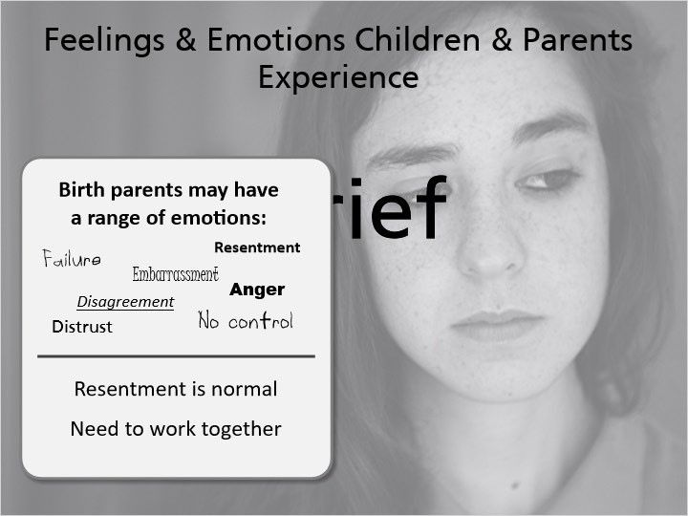

Notas:

Usted ha aprendido sobre el proceso de duelo y sobre como todos experimentamos el duelo de manera diferente. Un módulo anterior discutió el dolor que sienten los niños cuando ingresan al cuidado de crianza temporal o se trasladan a una nueva colocación. Ahora, piensa en el dolor que siente un padre biológico cuando su hijo es colocado en un hogar de crianza temporal.

Los padres biológicos pueden sentir que han fallado como padres y pueden sentirse avergonzados. A veces, los padres biológicos están haciendo lo mejor que pueden y pueden sentirse enojados porque sus hijos fueron retirados del hogar y no están de acuerdo con las razones porque fueron removidos. Es posible que no confine en “el sistema” y sienten que eres parte de ese sistema. Podrían tener resentimientos en contra de usted porque ustedes están cuidando a su hijo y siente que no son lo suficientemente bueno para ser padre. Los padres biológicos a menudo sienten una falta de poder sobre la situación y pueden sentir que no tienen control o voz. Es importante brindar respeto a los padres biológicos y darles tiempo para superar su dolor.
Si usted es un pariente o un amigo de la familia, su rol ahora ha cambiado en su familia o con el padre y el niño. Los padres del niño pueden estar agradecidos de que usted esté dispuesto a hacerse cargo de su hijo en un momento de necesidad, pero también pueden tener resentimiento porque usted cuida de su hijo cuando ellos no pueden hacerlo. Comprenda que este resentimiento es de esperar y es algo que puede superarse con el tiempo. Es probable que los padres del niño sientan una sensación de pérdida aunque sus hijos puedan vivir con un miembro de la familia o alguien que conozcan o conozcan a su hijo. Usted debe estar dispuesto a trabajar con los padres del niño para ayudarlos a aprender a cuidar a sus hijos de manera segura. También puede tener una sensación de pérdida, ya que sus planes futuros y las relaciones, el rol y el estado en su familia pueden cambiar significativamente. En el caso de los cuidadores que son amigos de la familia, es posible que se entristezca por los cambios en las relaciones que tuvo con el niño y sus padres.
Aunque usted ya sea parte de la familia de este niño o tenga una relación con el niño y/o sus padres, necesitara tomarse el tiempo para desarrollar un sentido de confianza y apoyo con el niño y con los padres del niño en una forma nueva. Ser un miembro de la familia o tener una relación con el niño o el padre no asegura automáticamente sentimientos de confianza y apego, y esto es algo sobre lo que su familia tendrá que construir.

  - Perspectiva de los Padres Biológicos
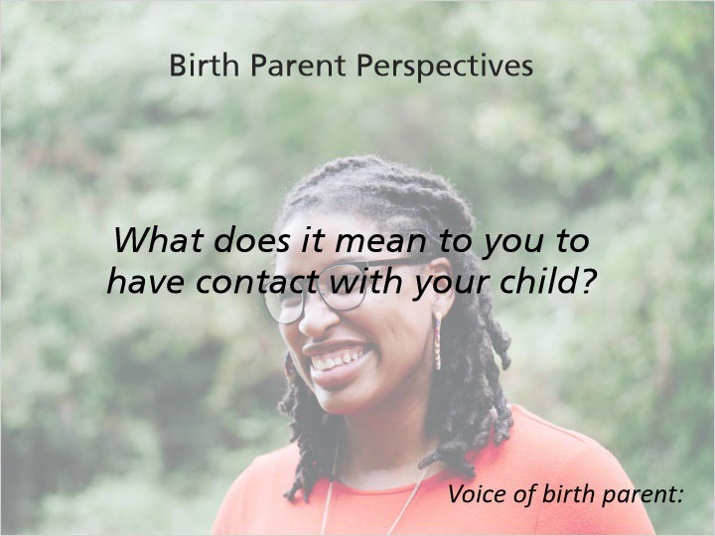

Notas:

“Eso es lo más importante que debe hacer una madre, mantenerse en contacto con su hijo porque sabes que si no te mantienes en contacto con tu hijo, tu hijo no sabrá quién eres, así que eso es lo más importante. Si quiere recuperar a su hijo y le están dando la oportunidad de recuperar a su hijo, entonces tiene que hacer su parte, manténgase en contacto con sus hijos.”

  - No Somos Tan Diferentes
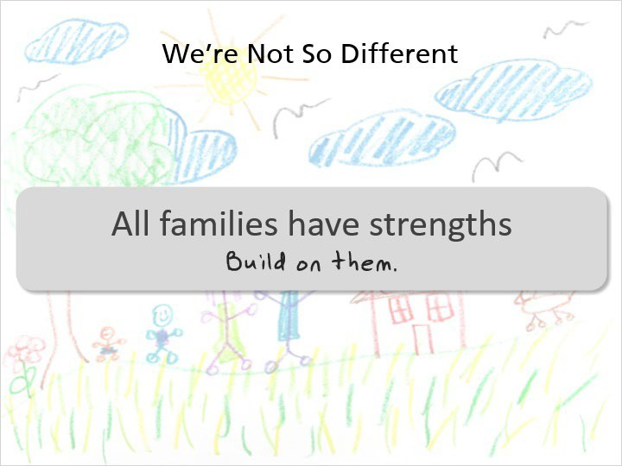

Notas:

Piense en su propia familia por un minuto. ¿Tu familia es perfecta o hay cosas que le gustaría que fueran diferentes? Casi todos tienen algo que desean poder cambiar en su familia. Las familias biológicas de los niños que usted está cuidando probablemente sientan lo mismo.

Todas las familias tienen fortalezas, y parte de su función como padre de crianza temporal es ayudar a los padres biológicos a desarrollar sus fortalezas. Aunque usted no es responsable por las acciones de los padres biológicos, tendrá una oportunidad única de ayudarlos a reconocer y aprovechar sus habilidades como padres.

Si usted es un cuidador que ya tenía una relación pre-existente con el niño, usted creara un nuevo rol para usted en su familia. Ya eres parte de la familia biológica de ese niño, por lo que puede ser difícil asumir un nuevo rol en la familia. Para los cuidadores que son amigos de la familia, usted asumirá un rol nuevo con el niño y sus padres. Por un lado, ya tendrá una relación y una conexión con los padres biológicos de ese niño. Por otro lado, es posible que ahora le resulte más difícil asumir el papel de padre de crianza, porque ya eres parte de la familia o has sido un apoyo familiar. Tendrá que encontrar una manera de equilibrar su rol anterior con la familia con su nuevo rol como padre de crianza. Hable con su trabajadora de licencia sobre cómo mantener este equilibrio y sepa que va a tomar práctica, tiempo y que no está solo.

  - Piénselo de Esta Manera


Notas:

Piénselo de Esta Manera…

¿Alguna vez has perdido los estribos y le has gritado a alguien?
¿Alguna vez te han dado una multa por exceso de velocidad?
¿Has perdido a alguien cercano a ti?
¿Has estado enamorado?
¿Tienes personas con las que te gusta pasar el tiempo?
¿Tienes pasatiempos que disfrutas?

¿Dijiste que si a algunas de estas preguntas? Lo más probable es que lo hayas hecho. Los padres biológicos con los que está trabajando no son diferentes. Probablemente han perdido los estribos o se han enfadado, y probablemente han estado enamorados o tienen cosas que hacen para divertirse. Si puede conectarse con los padres biológicos y trabajar con ellos, ¡el niño se beneficiara significativamente!

- Crianza Compartida

  - Crianza Compartida
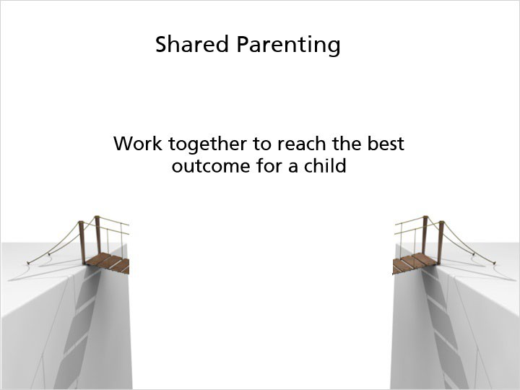

Notas:

Como padre de crianza, compartirá el papel de criar a los niños de crianza en su hogar. Debido a que está actuando como padre temporal, no reemplazando a sus padres, debe compartir esta responsabilidad. Esto significa trabajar junto con los padres del niño para ayudar a lograr las metas para el niño y la familia.

Escuche el siguiente estudio de caso para comprender la importancia de la crianza compartida…
Amy, de 6 años, es removida de su hogar debido a la negligencia de sus padres y es colocada con la familia Potter. Cuando Amy fue colocada, sus padres (Steve y Susie) no tuvieron contacto con ella ni con los demás miembros del equipo durante un tiempo. Los Potter llamaron a Steve y Susie, les escribieron cartas y pasaron por su casa para tratar de contactarlos y darles actualizaciones sobre cómo estaba Amy. Cuando Steve y Susie se pusieron en contacto con el equipo, se mostraron muy cautelosos y desconfiados de los Potter. Acusaron a los Potter de tratar de romper su familia y quitarles a su hija, y los Potter explicaron que estaban tratando de volver a unir a la familia y traer a Amy de vuelta a casa, no para romper su familia. Los Potter programaron contactos familiares y alentaron las llamadas telefónicas entre los contactos. Los Potter le pidieron a Steve y Susie fotos de ellos y de otros miembros de la familia para poder exhibirlas en su casa y en la habitación de Amy. Los Potter invitaron a Steve y Susie a las citas médicas de Amy y a su obra de teatro escolar. Steve y Susie eventualmente comenzaron a confiar en los Potter y comenzaron a asistir a las reuniones y citas, y tenían cada vez más contacto con Amy. Steve, Susie y los Potter comenzaron a trabajar juntos como equipo. Ocho meses después de que Amy fue colocada con los Potter, regreso a casa para vivir con sus padres.

Este ejemplo muestra como los padres biológicos y los padres de crianza temporal pueden trabajar juntos para lograr el mejor resultado para el niño. Es importante reconocer que la crianza compartida no siempre da como resultado que los niños se reúnan con sus padres, ya que a veces la reunificación no está en el mejor interés del niño. Hable con su trabajadora de licencia sobre sus ideas de compartir el rol de crianza con los padres biológicos del niño y si esto es apropiado para el niño en su hogar.

  - Beneficios de la Crianza Compartida

(Opción Múltiple, 10 puntos, 2 intentos permitidos)
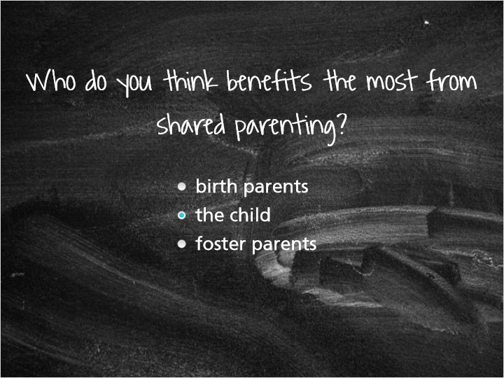

Correcto | Opción | Comentario
 | Padres biológicos | Si, los padres biológicos se benefician de la crianza compartida a medida que aprenden nuevas formas de manejar las dificultades y que “el sistema” puede serles útil, pero el niño es el que más se beneficia de la crianza compartida.
X | El Niño | ¡Absolutamente! Cuando un niño ve a sus padres biológicos y a sus padres de crianza trabajando juntos con sus mejores intereses en mente, ellos también se sentirán parte del equipo y es más probable que participen en su planificación. El niño definitivamente obtiene el mayor beneficio de la crianza compartida.
 | Padres de crianza | Si, los padres de crianza se benefician de la crianza compartida al aprender a trabajar con nuevas familias y aprender a ganarse el respeto por la cultura y la experiencia de los demás, pero el niño se beneficia más de la crianza compartida.

Notas:

Incorrecto
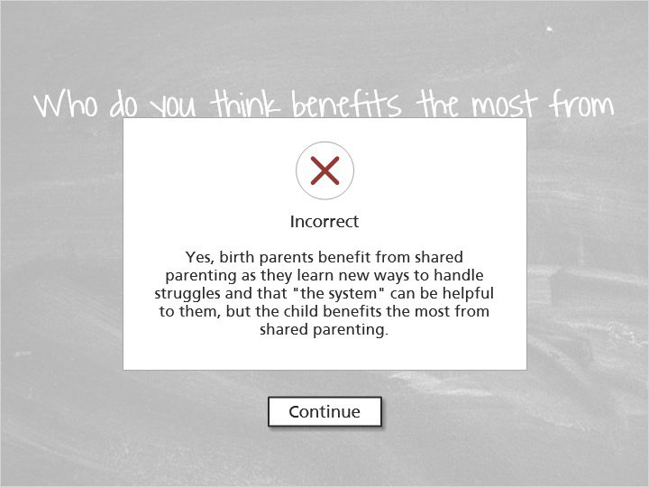

Incorrecto
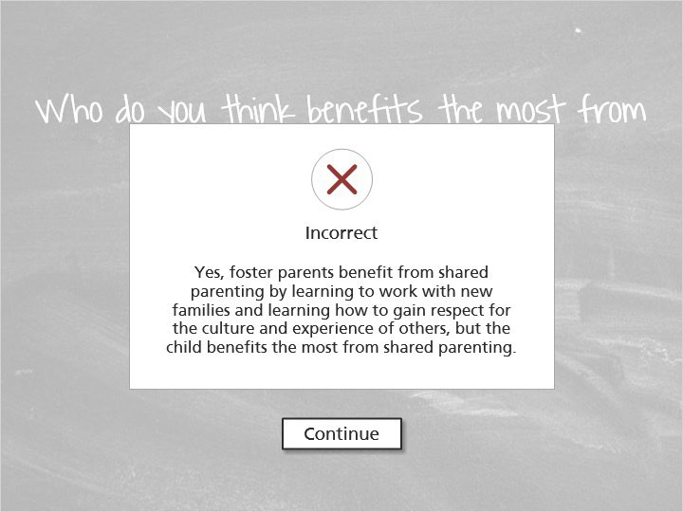

Correcto
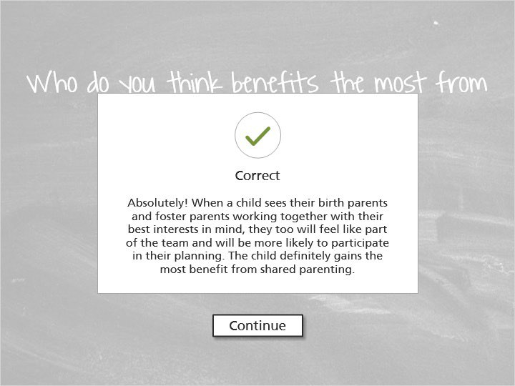

- Beneficios de las Interacciones Familiares

  - Beneficios de las Interacciones Familiares
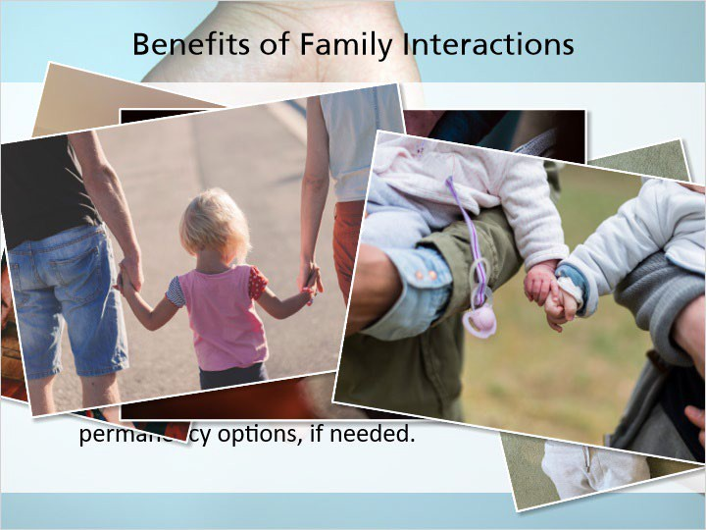

Notas:

La interacción familiar, una oportunidad para que los niños tengan contacto con sus familias, y su red de apoyo identificada ayuda a los niños en crianza temporal a mantener conexiones con sus familias, apoyos naturales y fortalecer las relaciones. Todas las conexiones en la vida de un niño y su familia deben verse como una oportunidad de conexión y apoyo, incluso si no pueden cuidar del niño tiempo completo. Estas conexiones beneficiaran tanto al niño como a los padres, ya que el niño podrá pasar tiempo con los miembros de la familia y otras personas con las que se sienta conectado, mientras que los padres podrán desarrollar y practicar las habilidades que están aprendiendo para que el niño vuelva a casa. La interacción mientras los niños están en crianza temporal también permite a la familia trabajar en la construcción de relaciones y confianza mutual. La interacción familiar también ayuda a:
Facilitar la reunificación de manera oportuna.
Evaluar y abordar cualquier problema de seguridad.
Evaluar y ayudar a mejorar las habilidades de crianza.
Minimizar el trauma que se le hizo al niño cuando fue removido del cuidado de sus padres
Mantener y mejorar las relaciones de los niños con sus hermanos y miembros de la familia, los apoyos naturales, la comunidad y establecer y buscar otras opciones de permanencia, si es necesario.
- Cambios en los Roles Familiares

  - Cambios en los Roles Familiares
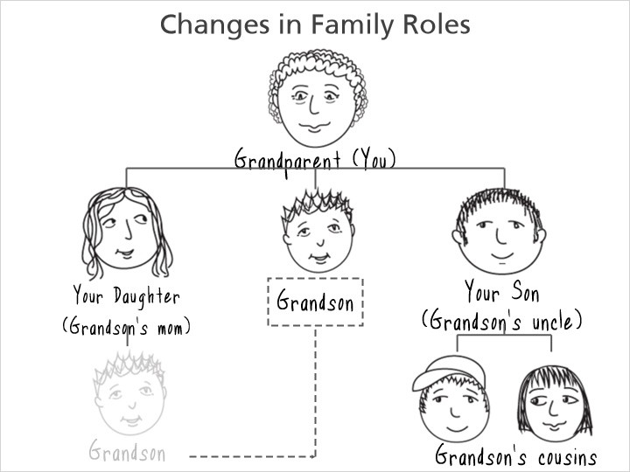

Notas:

Para los cuidadores que son familiares, han escuchado acerca de cómo cambiara su rol en su familia, pero esto no solo es cierto para ustedes. El papel y el estado del niño y su padre biológico también cambiara.

Por ejemplo, si está cuidando al hijo de su hija, observe como pueden cambiar los roles y las relaciones mientras su nieto está en su casa. Cuando está cuidando a su nieto como padre de crianza temporal, debe poner las necesidades de el primero, y literalmente sube al nivel de su madre y su tío. Él se convierte en su principal responsabilidad, por lo que su papel con él se convierte en el de un padre más que el de un abuelo. Piense en como esto podría cambiar las relaciones entre usted y su nieto, sus hijos y sus otros nietos, así como también cambiaran las relaciones entre su nieto y usted, su tío y sus primos.

Este cambio de roles puede crear una sensación de perdida para todos y, en ocasiones, puede ser confuso. Su nieto puede llegar a verlo más como un padre, y sus otros nietos pueden estar confundidos sobre porque tienen una relación diferente con usted que con su primo. Su hija y su hijo pueden estar frustrados porque su nieto ahora debe ser su prioridad, mientras que en el pasado su prioridad puede haber sido sus hijos. Puede que sientas algo de culpa porque ahora tu nieto será la prioridad antes que tus hijos, y esto es de esperar. Incluso podría sentir vergüenza de que su familia esté involucrada en el sistema y de que tenga que revelar alguna información negativa sobre su hijo. Sepa que hay apoyo disponible para usted y que merece buscar la ayuda que su familia necesita. Estos sentimientos sobre el cambio de su roles dentro de la familia será algo que su familia necesita discutir y trabajar para ayudar en esta transición.

Los proveedores que tenían una relación pre-existente con el niño experimentaran cambios similares en sus roles y relaciones que tienen con el niño y/o el padre de un amigo de la familia, vecino, maestro, entrenador, mentor al rol de padre para el niño.

  - Cambios en el Rol
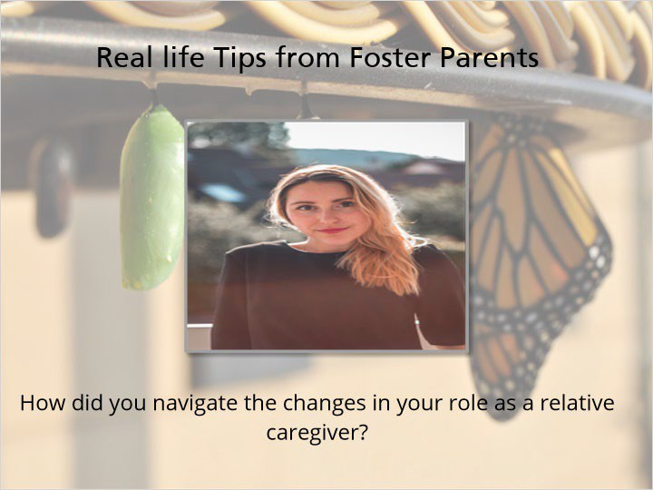

Notas:

“Navegando por los cambios en mi rol, ya sabes, realmente, en este punto, soy abuela, así que eso es un ajuste en sí mismo. Y con mi nieta, ya sabes, soy una abuela mama. Tengo otra hija casi adulta que vive en mi casa y ¿es tía? Tu sabes que yo; realmente estoy abrazando la relación con esta niña pequeña que amo tanto y realmente no estoy forzando como me llama esta niña. Sabes que tenemos apodos el uno para el otro como lo hacen en muchas familias como DeeDee o Papa y en realidad se trata más del amor y la seguridad en este momento. No se ha decidido la permanencia y me siento cómoda con ese tipo de fluidez de las cosas, pero no creo que todos lo estén. Creo, ya sabes, en términos de rol y como se llama una persona, estoy pensando más en el futuro. Sabes que estoy tratando con alguien que tiene menos de dos años, pero a medida que crece, lo que yo creo es que el papel, quien soy y como me identifica será cada vez más importante a medida que comience la escuela, y en este punto nosotros somos capaces de dejar ese tema abierto hasta que se decida la permanencia. Y sabes, me siento cómodo con eso y sé que ella sabe que la amo, y sabes, sé que la amo y estoy comprometida con ella y estoy, sabes, dispuesta a ver como son esas relaciones en el futuro. Serán sólidas y resolveremos el resto juntas.”

  - Detalles Específicos de la Interacción Familiar
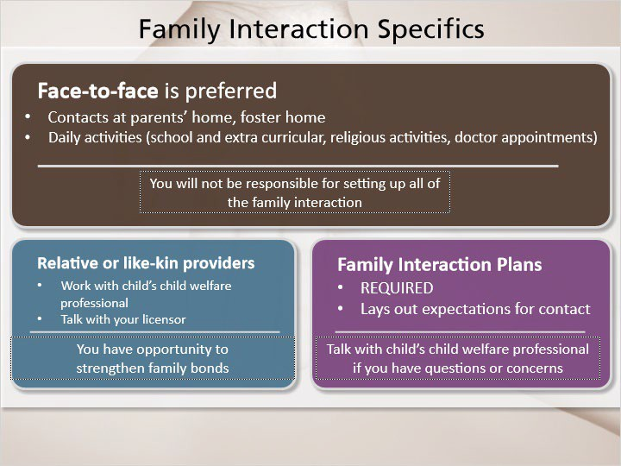

Notas:

El método preferido de interacción familiar es cara a cara, pero esto no siempre es lo mejor para el niño. La interacción familiar puede incluir contactos en el hogar de los padres, el hogar de los padres de crianza temporal, pero también incluye actividades diarias como la escuela y eventos extracurriculares, actividades religiosas o citas médicas. Incluir a los padres biológicos en las actividades diarias de sus hijos los ayudara a sentirse conectados con su hijo y le mostraran al niño que sus padres todavía están involucrados en su vida diaria. Usted no será responsable de configurar toda la interacción familiar, pero es importante que tenga esta información.
Si usted es un pariente o un amigo/conocido de la familia, la interacción familiar puede ser una situación única para usted. Si normalmente pasan los días festivos juntos, por ejemplo, deberá coordinar esto con el profesional del sistema del niño para respetar las condiciones ordenadas por la corte (como las órdenes de no contacto). Es posible que se encuentre en situaciones incomodas si el tribunal restringe o impide la interacción familiar. Hable con su trabajadora de licencia o con el profesional del niño sobre cómo puede manejar estas situaciones. Como un pariente o conocido de la familia, también tendrá la oportunidad de fortalecer los lazos ayudando a los padres del niño a aprender nuevas habilidades de crianza. Como cuidador conocido por el niño o el padre, también puede ser más natural pasar tiempo juntos.

Los niños en crianza temporal deben tener un Plan de Interacción Familiar, que establece las expectativas de contacto entre un niño y los miembros de su familia. Hable con el profesional del niño si tiene preguntas o inquietudes sobre el plan del niño. Las próximas páginas explicaran algunos de los requisitos para la interacción familiar.

  - Frecuencia de los Interacciones Familiares
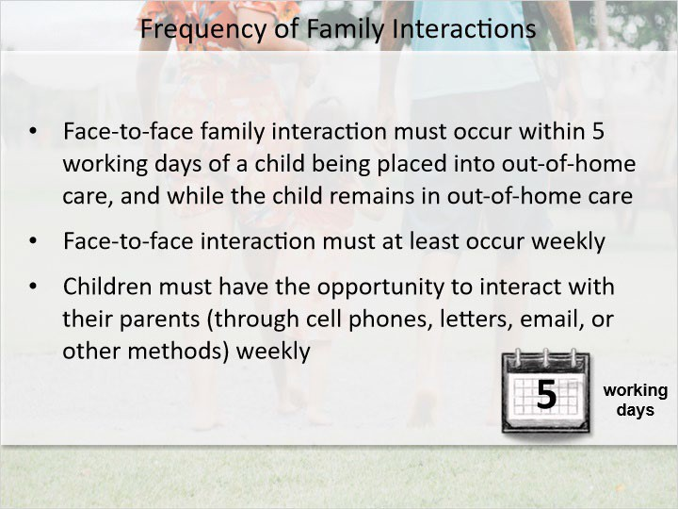

Notas:

La póliza de Wisconsin para los casos de CPS establece que la interacción familiar de cara a cara debe ocurrir dentro de los 5 días de trabajo posterior a la colocación del niño en crianza temporal, y mientras el niño permanezca en el cuidado fuera del hogar, la interacción cara a cara debe ocurrir al menos semanalmente. Este es un requisito mínimo, por lo que el contacto puede ocurrir más de una vez por semana. Los niños también deben tener la oportunidad de interactuar con sus padres (a través de teléfono, cartas, correo electrónico u otros métodos) semanalmente. La póliza establece que la frecuencia de la interacción debe depender de los deseos del niño, la edad del niño, el nivel de desarrollo y el plan del caso y el plan de permanencia. Estas interacciones deben llevarse a cabo en un lugar que fomente la interacción más natural entre los miembros de la familia, teniendo en cuenta las consideraciones de seguridad para el niño u otros miembros de la familia.
  - Interacciones Entre Hermanos
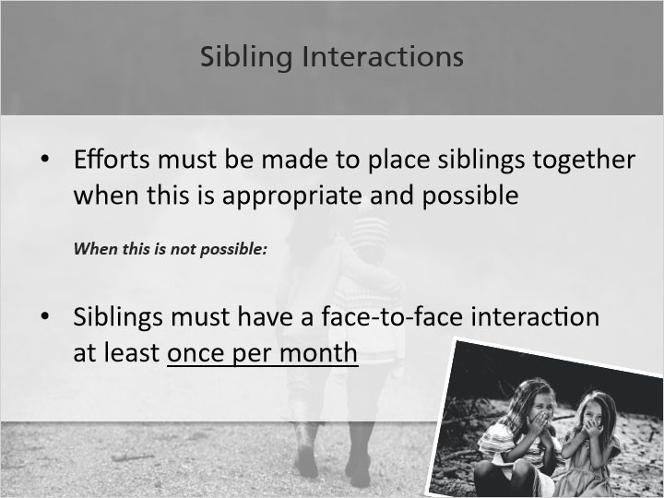

Notas:

También hay requisitos sobre cuanta interacción deben tener los niños con sus hermanos. Se deben hacer esfuerzos para colocar a los hermanos juntos cuando sea apropiado y posible, pero cuando no sea posible, los hermanos deben tener una interacción cara a cara al menos una vez al mes. Al igual que con los padres del niño, los niños deben tener otras oportunidades para interactuar con sus hermanos, a través de llamadas telefónicas, cartas, correos electrónicos, video llamadas, redes sociales, citas para jugar, pijamadas y otros métodos para ayudarlos a mantenerse en contacto entre sí.
Una frustración común expresada por los ex-jóvenes e crianza temporal es que no se les dieron suficientes oportunidades para pasar tiempo con sus hermanos.

Muchos jóvenes de crianza desearían haber podido ver a sus hermanos con más frecuencia y desearían haberlo hecho en lugares que les eran familiares, como la casa de sus padres o el hogar de crianza. A veces, la capacidad de los niños para pasar tiempo con sus familias y hermanos disminuye debido a problemas de comportamiento, pero los jóvenes de crianza le dirán que falta de acceso a sus hermanos probablemente conducirá a un aumento de problemas de comportamiento. Cuando los niños pierden la conexión con sus familias y seres queridos, a veces también se sienten desesperanzados y pierden la motivación para cumplir con sus expectativas. El código de licencia no permite que la interacción familiar se reduzca como un castigo hacia el niño.

  - Voces del Cuidado de Crianza Temporal
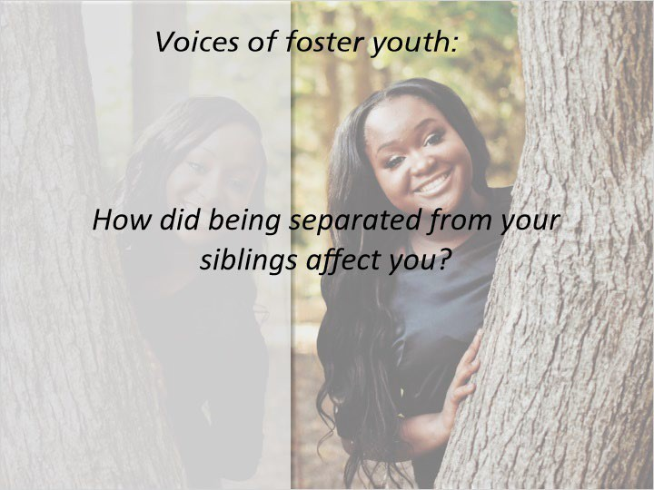

Notas:

“Cuando se trataba de mis hermanos, creo que no se consideraron las oportunidades o incluso una opción para poder verlos, especialmente cuando me colocaron en crianza temporal. Deseaba que me preguntaran o incluso consideraran mis sentimientos, deseaba que mis sentimientos fueran considerados cuando se trataba de mis hermanos porque éramos muy cercanos y creo que es importante seguir teniendo una relación con ellos aunque estaba en crianza temporal, porque sabes que estuvimos juntos en un hogar en un momento y no se siente bien tener una relación con alguien, crecer con ellos, verlos todos los días y, de repente, ni siquiera tener la opción de verlos. Es muy traumático y aunque no me dieron la oportunidad, estoy agradecido ahora que tengo una relación con ellos a pesar de esa experiencia traumática.”

“Extraño a mi hermana, me sacaron del cuidado y cuando me detuvieron, ella tenía 17 años, así que la mantuvieron en casa y prácticamente me trasladaron directamente a un hogar de crianza y ella se quedó en casa. La extraño todavía hasta el día de hoy porque no hemos estado en contacto ni hemos podido vernos. Sentí que me faltaba una parte de mí, como si pasara de verla todos los días a no verla en absoluto, así que fue difícil para mí, fue un gran ajuste, como yo…ahora duermo sola porque antes compartía una cama con ella, así que fue como un gran ajuste, siempre voy a sentir que extrañe una gran parte de mí y que falta una parte de mí.”
  - Frecuencia de Interacción Familiar

(Opción Múltiple, 10 puntos, 2 intentos permitidos)
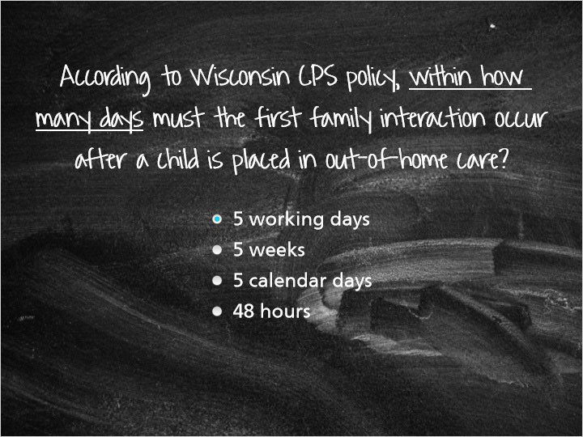

Correcto | Opción
X | 5 días laborales
5 semanas
5 días de calendario
48 horas

Comentario cuando sea correcto:

¡Así es! La póliza de Wisconsin establece que la interacción familiar cara a cara debe ocurrir dentro de los 5 días laborales posteriores a la colocación del niño en crianza temporal.
Comentario cuando sea incorrecto:

Eso es incorrecto. La póliza de Wisconsin establece que la interacción familiar cara a cara debe ocurrir dentro de los 5 días laborales de la colocación del niño en crianza temporal.

Correcto
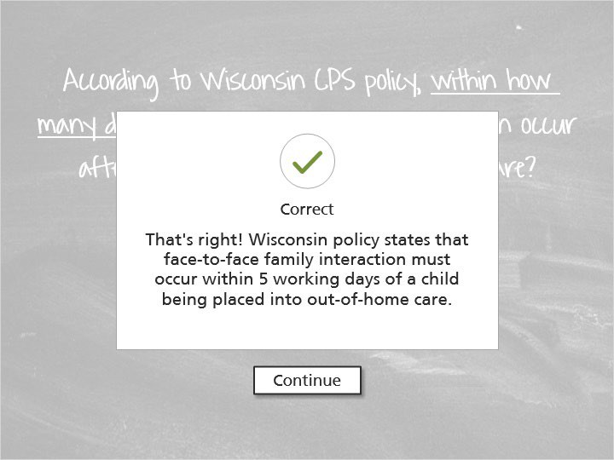

Incorrecto
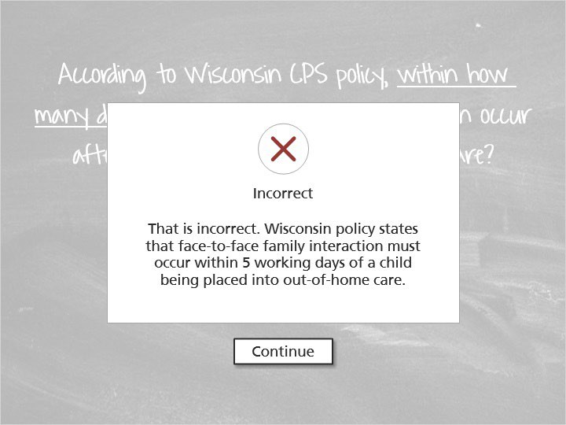

Intente de Nuevo


  - Tipos de Interacciones Familiares
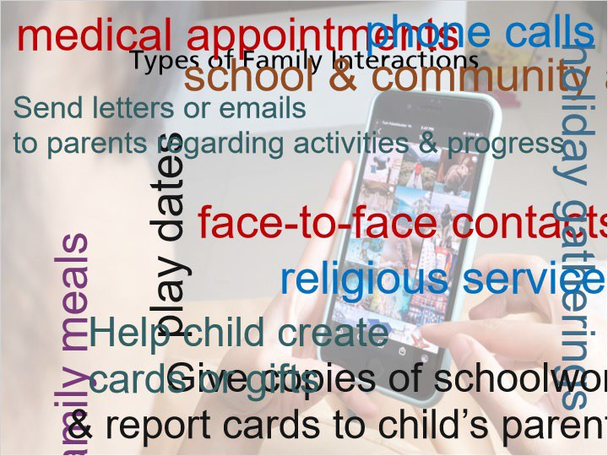

Notas:

La interacción familiar no solo incluye contactos formales cara a cara, puede incluir cosas como llamadas telefónicas, citas para jugar, citas médicas, actividades escolares y comunitarias, reuniones de días festivos, servicios religiosos y comidas familiares. Otras formas de promover el contacto entre padres e hijos es dar copias del trabajo escolar y boletas de calificaciones a los padres del niño, ayudar al niño a crear tarjetas o regalos para su familia y enviar cartas, correos electrónicos, mensajes de texto, video llamadas a los padres con respecto a las actividades diarias y el progreso del niño.

Involucrar activamente a los padres de un niño en las actividades diarias ayudara a mostrarle al niño que sus padres siguen siendo una parte importante de su vida. Esto ayudara a aumentar y mantener la conexión entre el niño y su familia y conducirá a mejores resultados para el niño.

  - Consejos de la Vida Real: Mantenerse Conectado
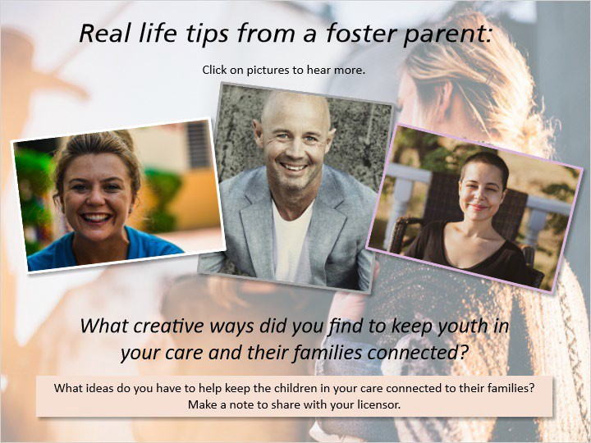

Notas:

“Algunas de las formas en que he podido mantener a los niños y sus familias conectados han sido solo las llamadas telefónicas o visitas tradicionales, algunos de mis hijos y yo hemos hecho un calendario con fotos y las calificaciones escolares son también una opción.”

“En nuestro caso nuestra hija mayor tiene visitas en la casa de su mama cuando a ella le va bien y tiene cinco hermanos que también están en cuidado de crianza temporal, así que cuando a su mama no le va bien y no se reúnen con su mama hemos organizado visitas en grupo donde todos los hermanos pueden venir y hacer una actividad; hemos alquilado centros juveniles y hemos hecho que vayan al centro comercial juntos para poder pasar el rato y para que puedan conectarse incluso cuando la mama no está haciendo bien y no pueda proporcionar un lugar para que eso suceda. Nuestros niños más pequeños no pueden ver a su mama excepto en visitas supervisadas una hora a la semana, así que les pedimos que le hagan un dibujo a su mama o le escriban una carta a su mama o…quiero decir que el mas pequeño es demasiado pequeño para escribir cartas, pero lo ayudamos…lo ayudaremos a escribir lo que quiere en una hoja de papel para su mama y luego nos aseguraremos de entregárselas al trabajador social.”

“Hacemos bastantes actividades diferentes para poder mantenernos conectados con las familias biológicas, una es pedir una foto de los padres biológicos para tener en la habitación del niño, también hacemos libros de vida para que los niños puedan ver el resto de su familia extendida, solo lo que hacemos en esos pequeños libros de fotos que son como 24 páginas o 30 páginas y luego los niños pueden tener eso con ellos, lo que hare es hacer copias del libro, por si el libro se daña, no nos enfadamos por eso. Invitamos a los padres biológicos a nuestra casa si está de acuerdo con el profesional del caso del niño, también nos reunimos en publicó si está permitido, yendo al parque, lugares como esos.”

FP 1 M
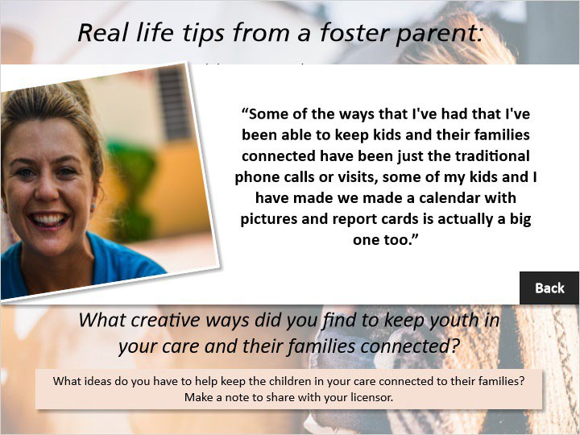

FP 2 H
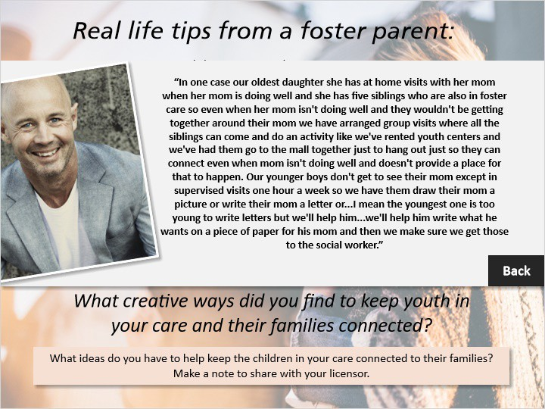

FP 3 M
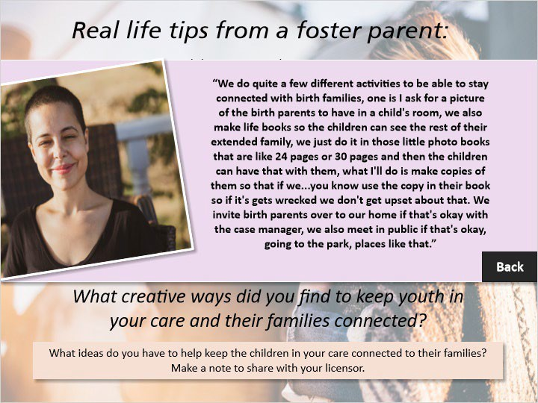

  - Consejos para Interacciones Familiares Positivas
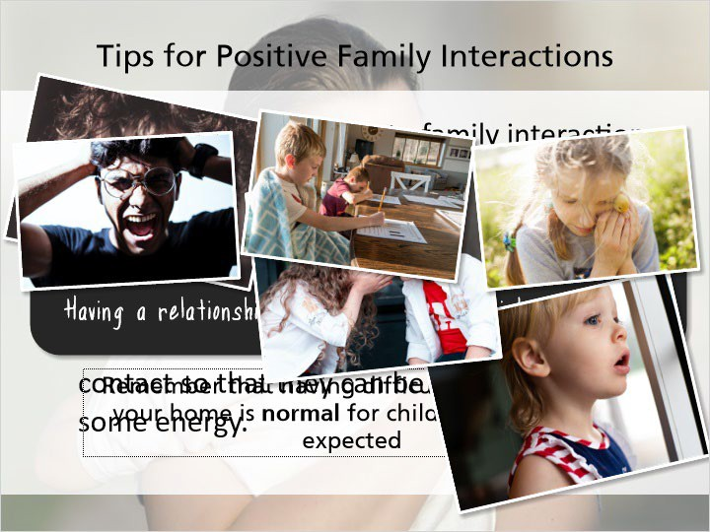

Notas:

Ha escuchado en módulos anteriores acerca de los niños que luchan después de pasar tiempo con sus familias. Los niños a menudo disfrutan el tiempo con su familia y puede ser muy difícil que ese tiempo llegue a su fin. Incluso si el niño tuvo dificultades para vivir con su familia, esa conexión permanece después de que el niño ingresa al cuidado de crianza. Regresar a su hogar es un recordatorio de que no pueden vivir en casa con su familia.
Hable con el niño antes de la interacción familiar para que sepa cuál es el plan. Deles las horas de inicio y finalización y la ubicación, así como un plan para cuando regresen a su hogar. Planee una actividad con el niño para cuando regrese de la interacción familiar para que pueda estar active y gastar algo de energía. Estar active es una forma positive para que los niños canalicen su energía de manera productiva y los ayudara a hacer la transición de regreso a su hogar.

Recuerde que tener dificultad para regresar a su hogar es normal para los niños; es de esperarse. Pueden pasar por una variedad de emociones, que incluyen enojo y frustración, tristeza y necesitaran que usted sea comprensivo y flexible durante este periodo de transición.

Para los niños que viven con un pariente o alguien que conocían antes de estar en crianza temporal, puede ser aún más difícil para ellos controlar sus emociones después de visitar a su familia. Pueden sentirse culpables por extrañar a sus padres o hermanos y sentir que le están faltando el respeto al sentirse decepcionados de regresar a su hogar. Como cuidador, es importante que hable de esto con el niño y le haga saber que su decepción es normal y que está bien que sienta esos sentimientos. Hágales saber que esto demuestra su lealtad a sus padres y que no le quita nada a su lealtad hacia usted.

Puede ser poderoso hacerles saber a los niños que está bien que amen a sus padres más que a usted; esto puede darles permiso para tener relaciones con usted y con sus padres, y que tener uno no menosprecia al otro.

  - Consejos de la Vida Real: Después de Los Contactos
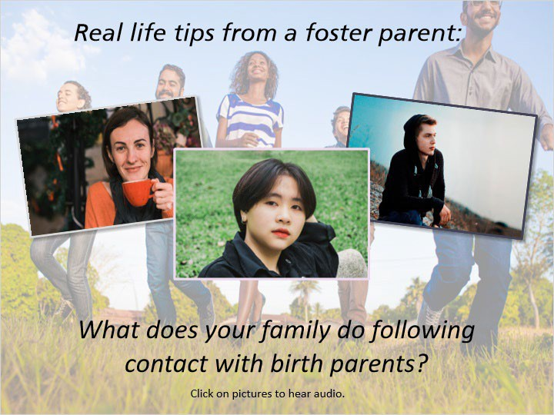

Notas:

“Después del contacto con los padres biológicos, la mayor parte del tiempo trataremos de mantener las cosas discretas, no quiero programar grandes actividades después de eso y luego solo informar tanto como los niños se sientan cómodos. Hacemos altas y bajas en nuestra familia, así que podría decir, oh, cual fue el punto alto de tu visita y cuál fue el punto bajo, pero no quiero que los niños se sientan que los estoy interrogando y no quiero interrogarlos, solo les pregunto eso por si quieren hablar pueden hablar, muchos de ellos solo dicen oh, estuvo bien, entonces no dicen mucho.

“Cuando tenemos visitas o los niños tienen contacto con sus padres biológicos, creo que es muy importante entender que lo van a pasar mal cuando sus padres biológicos se vayan y eso es de esperar. Muchas veces los padres de crianza piensan que oh no, no deberíamos tener visitas porque este niño está llorando o molesto o herido cuando sus padres se han ido y eso es todo lo contrario, si se sienten aso, eso es algo bueno, eso significa que tienen una conexión con su familia, así que tratamos de mantenerlo en silencio en el hogar, ofrecemos actividades más tranquilas para que los ninos puedan volver a la rutina en nuestra casa.”
“Tratamos de tener su comida favorita lista para la cena de esa noche, solo mantenemos la seguridad, la calma y la discreción y no los molestamos sobre lo que sucedió en su visita a menos que quieran hablar, pero si necesitan un momento de tranquilidad para procesar lo que paso nos aseguremos que tengan ese momento de tranquilidad.”

Sin Título 1
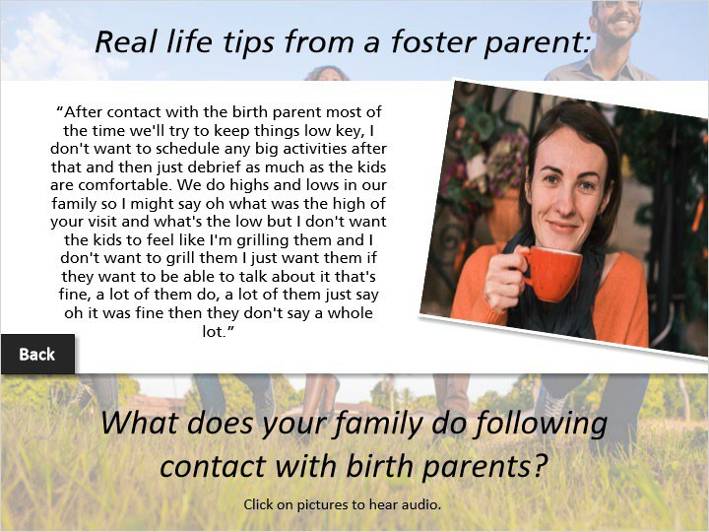

Sin Título 2
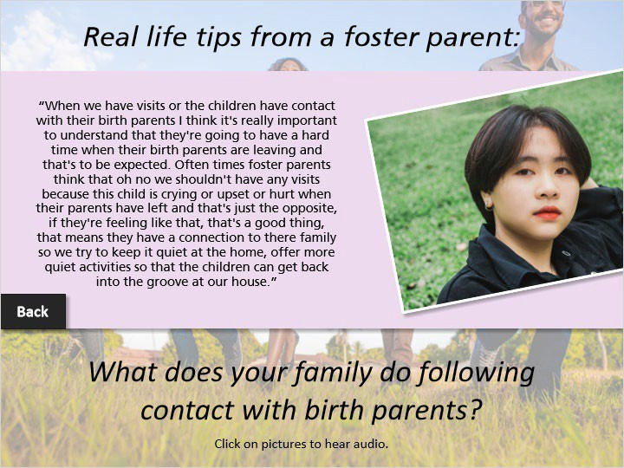

Sin Título 3
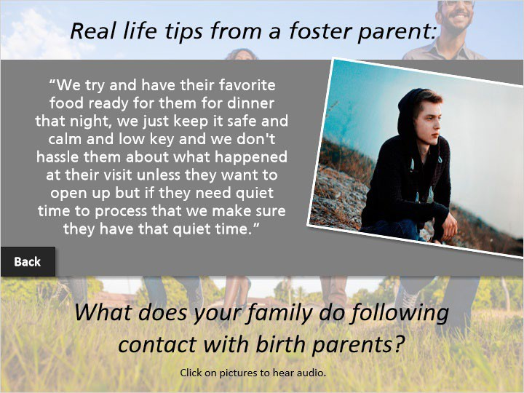

  - ¿Cuál de las siguientes actividades elegiría para un niño después de la interacción familiar?
(Elegir uno, 0 puntos, 1 intento permitido)

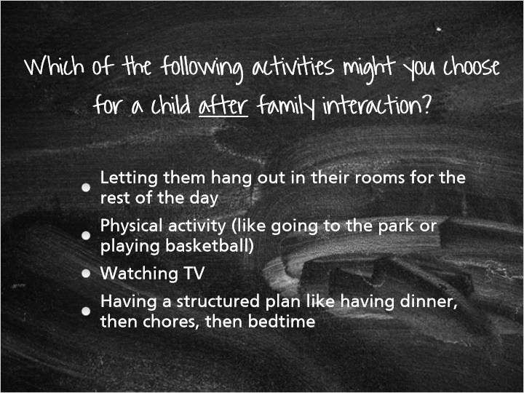

Opción
Dejarlos pasar el rato en sus habitaciones por el resto del día
Actividad física (como ir al parque o jugar baloncesto)
Ver la televisión
Tener un plan estructurado como cenar, luego las tareas del hogar y luego la hora de acostarse

Gracias
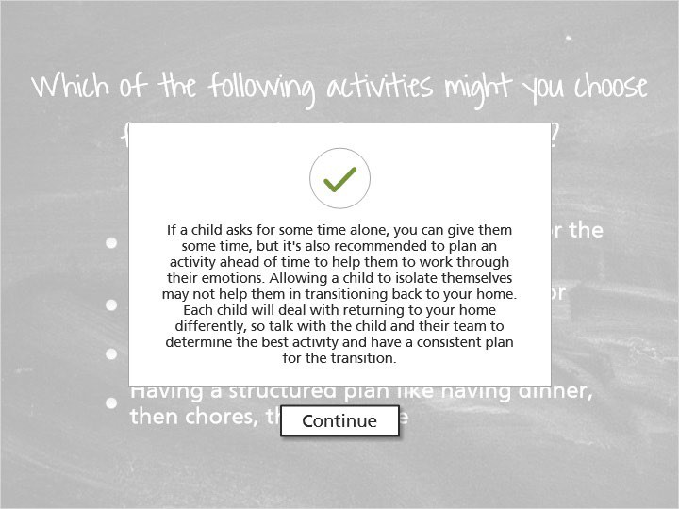

Gracias
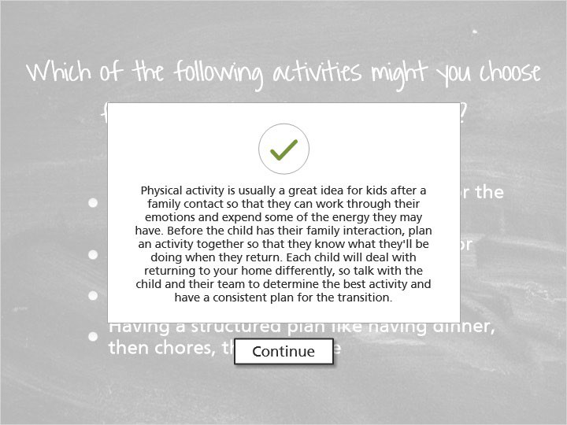

Gracias
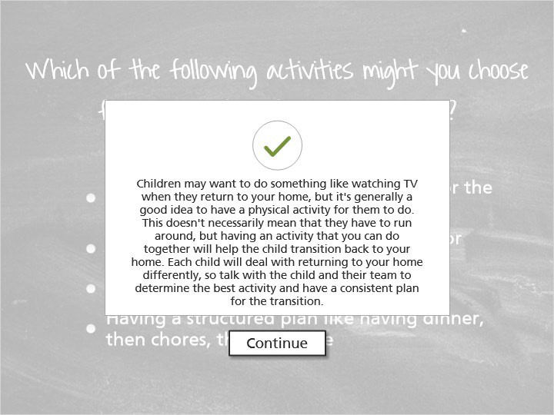
Huevo de Pascua
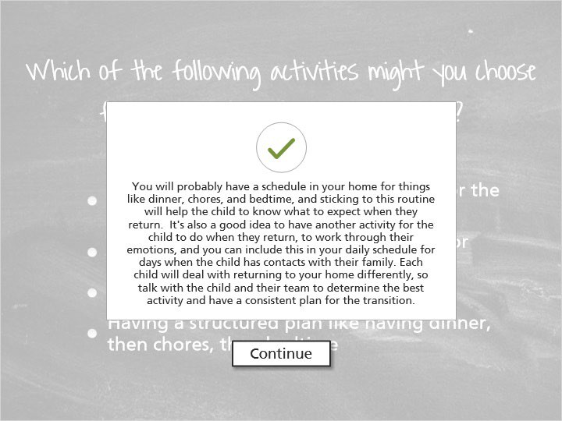

- El Poder de las Conexiones Entre Hermanos

  - El Poder de las Conexiones Entre Hermanos
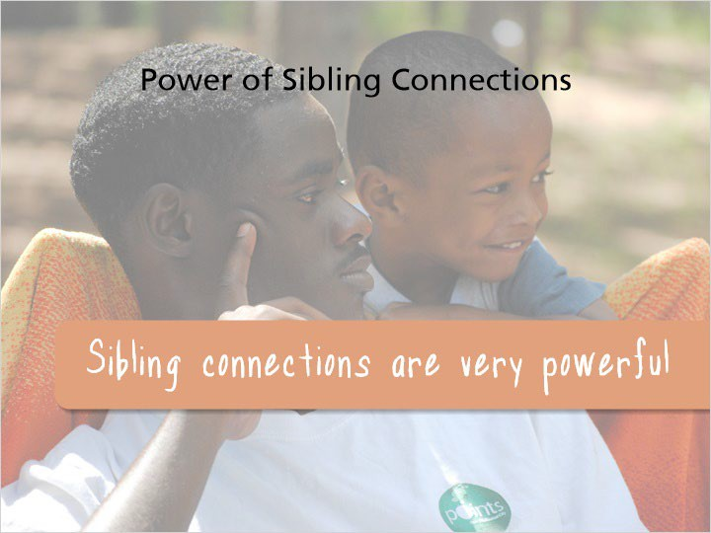

Notas:

Como aprendió anteriormente en este módulo, los jóvenes de crianza temporal le dirán que lo que más extrañaron mientras estuvieron bajo cuidado fue pasar tiempo con sus hermanos. Esta conexión es muy ponderosa y debe mantenerse, pero solamente si la relación es adecuada u no este prohibida por un tribunal. La ley de Wisconsin requiere que los hermanos se coloquen juntos cuando sea posible y apropiado, y que si no se pueden colocar juntos, se debe organizar una interacción frecuente. Como se discutió anteriormente, esto no solo significa interacción cara a cara, sino que puede incluir otras formas de contacto.

- Los Lazos Que Unen

  - Los Lazos Que Unen
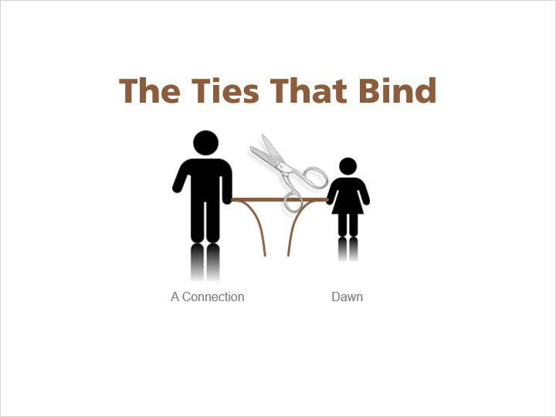

Notas:

Los Lazos Que Unen (Adapted from the Presley Ridge Foster Parent Training Program. Updated language 2022 WCWPDS)

En el camino has estado aprendiendo sobre el valor de la permanencia, la familia y otras conexiones. La siguiente historia ilustra la importancia de ambos conceptos. Aprendamos sobre Dawn y los “lazos que unen”. Para ayudar a demostrarlo, trazaremos una línea entre Dawn y aquellas personas con las que tiene una conexión. “Cortaremos los lazos” cuando se rompan esas relaciones.
  - Lazos #1
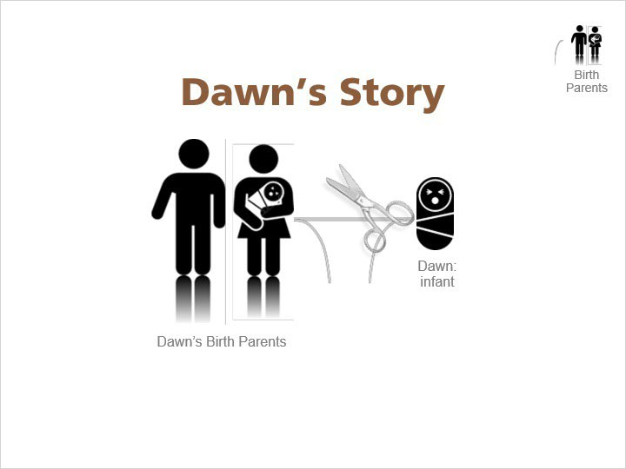

Notas:

La historia de Dawn comienza cuando sus padres biológicos hicieron un plan de adopción porque no podían cuidar a un bebe. No tiene información sobre sus padres biológicos, sus familias o las circunstancias que rodearon su nacimiento.

  - Lazos #2
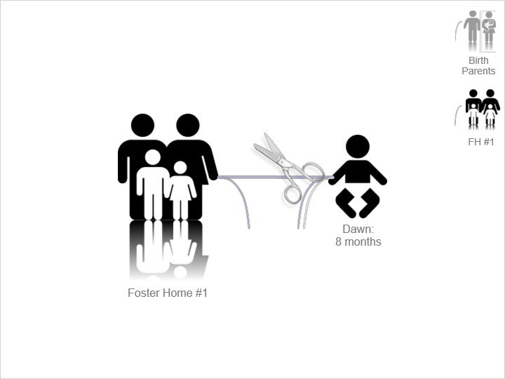

Notas:

Inmediatamente después del nacimiento de Dawn, la agencia de servicios sociales del condado donde residían los padres biológicos la pusieron en crianza temporal. Fue colocada con padres de crianza temporal.

A la edad de 8 meses, Dawn se mudó de sus primeros padres de crianza a un segundo hogar de crianza temporal.

  - Lazos #3
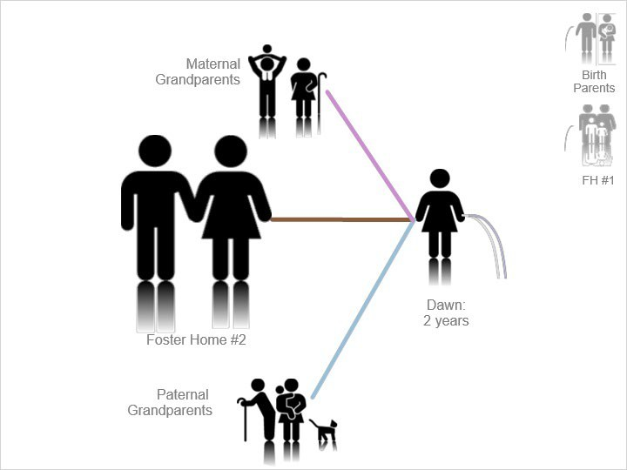

Notas:

Dawn se quedó en este segundo hogar de crianza temporal hasta que la adoptaron a los dos años. Sus padres adoptivos se habían casado a una edad temprana y, después de intentar sin éxito a concebir durante algunos años, recurrieron a la crianza temporal y la adopción como forma de crecer su familia. Al principio las cosas fueron bien; tanto los abuelos maternos como los paternos estaban encantados de tener una nieta.
  - Lazos #4
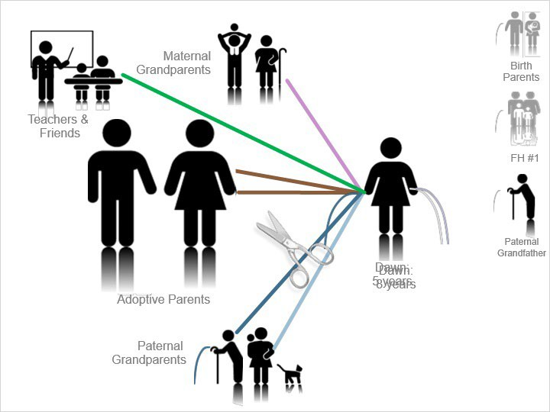

Notas:

A la edad de cinco años ocurrieron muchos eventos importantes en la vida de Dawn. Los padres de Dawn comenzaron a tener problemas matrimoniales y las necesidades de estructura, seguridad y crianza de Dawn no siempre fueron satisfechas. Y, a pesar de los problemas matrimoniales, la madre de Dawn concibió y dio a luz un niño apodado Junior. Por último, Dawn comenzó el jardín de infantes.

Cuando Dawn tenía 8 años, su abuelo paterno murió.

  - Lazos #5
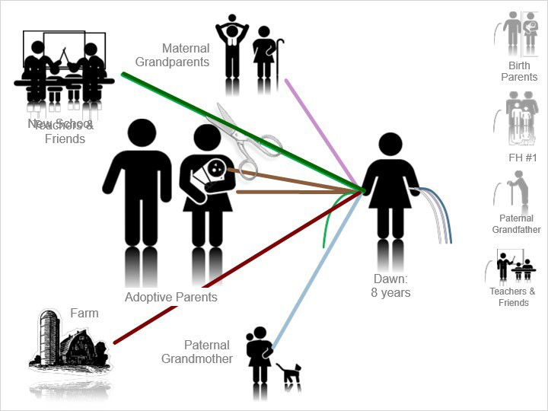

Notas:

En su testamento, el abuelo dejo la granja familiar al padre de Dawn. Dawn y su familia se mudaron a la granja. En el proceso, Dawn tuvo que dejar atrás la escuela en la que había tenido mucho éxito, así como a sus compañeros de clase, sus mejores amigos, la comunidad y todas las rutinas familiares que eran normales para ella. Dawn tuvo que empezar en una escuela nueva.

  - Lazos #6
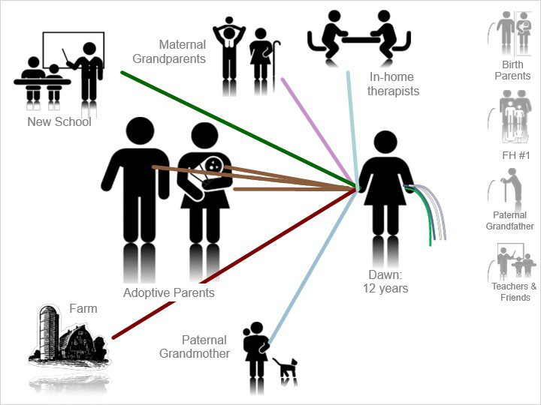

Notas:

A los 12 años, la familia de Dawn ingreso a la consejería familiar. La madre de Dawn recientemente había tomado una sobredosis de analgésicos y tuvo que ser hospitalizada, y su padre bebía mucho. Los terapeutas familiares en el hogar estaban preocupados por la posibilidad de que el padre de Dawn abusara a su madre.

La terapia produjo algunos cambios. Lo más notable es que el padre de Dawn entro en un programa de tratamiento durante 90 días, seguido de vivir en un hogar intermedio durante unos meses más. Dawn hablo y vio a su padre a veces, pero la mayoría del tiempo estuvo ausente de vida durante esos meses.

  - Lazos #7
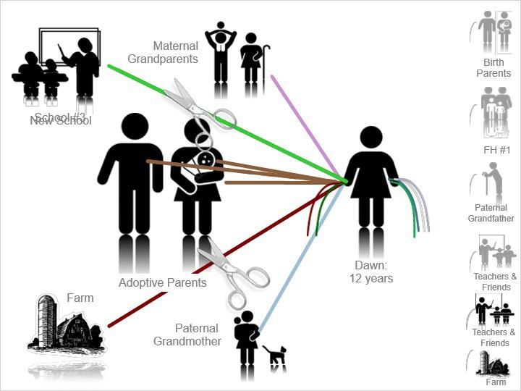

Notas:

Después de que su padre regreso a casa, sus padres decidieron vender la granja familiar.

La familia de Dawn se mudó de nuevo. Esta vez a un pueblo a 120 millas de distancia. Dawn se inscribió en otra nueva escuela, su padre comenzó a asistir a una escuela técnica cercana y la madre de Dawn consiguió un trabajo por las noches en una pizzería local.

  - Lazos #8
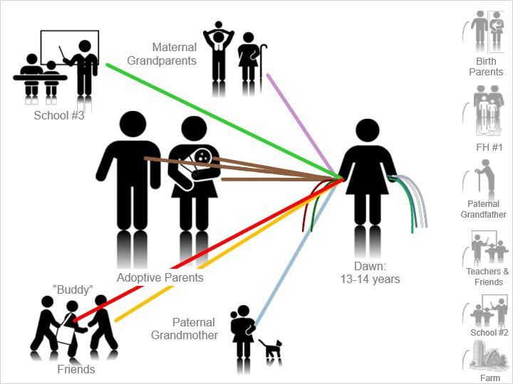

Notas:

Entre los 13 y 14 años, Dawn comenzó a meterse en problemas. A menudo faltaba a clases, sus calificaciones comenzaron a bajar y robar en tiendas se convirtió en un nuevo pasatiempo para ella. Dawn comenzó a salir con niños que bebían, fumaban marihuana y ocasionalmente también consumían otras drogas.

Uno de esos ninos era “Buddy”. Buddy le dio a Dawn la atención y la conexión que no había recibido en casa durante mucho tiempo. Se convirtió en su primer novio real.
  - Lazos #9
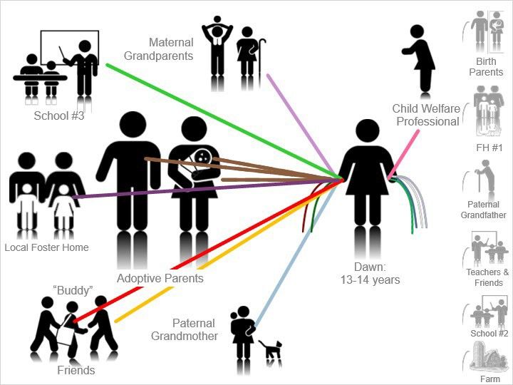

Notes:

El comportamiento de Dawn comenzó a decaer. La atraparon robando en una tienda dos veces en la misma semana. Esto, junto con su pobre historial de asistencia escolar, la llevo a un tribunal de menores. Fue puesta bajo supervisión y se le asignó un profesional del sistema.

Mientras estaba en libertad condicional, Dawn fue atrapada robando en una tienda nuevamente. Mientras estaba sentada en el refugio, sus padres se enteraron que estaba usando anticonceptivos. Hartos de su comportamiento, sus padres se negaron a ir a buscarla.

Dawn fue colocada en un hogar de crianza temporal hasta que se pudiera resolver la situación. Dawn comienza a recurrir al alcohol como una liberación de su dolor, pena y todas las pérdidas que ha sufrido.

  - Lazos #10
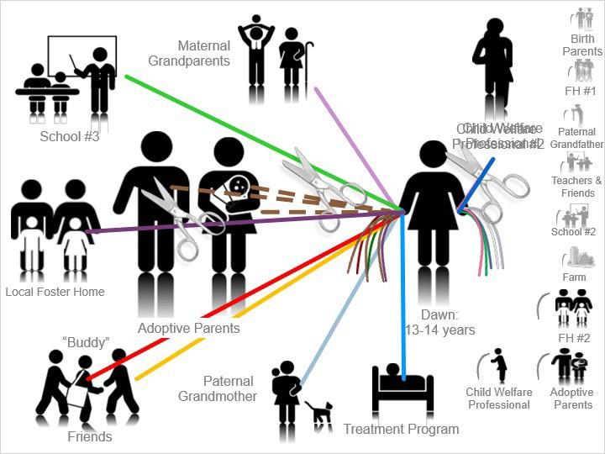

Notas:

Se decidió que Dawn debía ingresar a un programa de tratamiento por abuso de sustancias al que asistió durante 28 días.

Durante su estadía en el hogar de acogida y el programa de tratamiento por abuso de sustancias, los padres de Dawn se negaron a cooperar con los deseos de la agencia de servicios sociales del condado. Eventualmente solicitaron que se terminaron sus derechos de paternidad. Interrumpieron todo contacto con su hija.

A Dawn también se le asignó un nuevo profesional del sistema y nunca volvió a ver su antiguo profesional del sistema.
  - Lazos #11
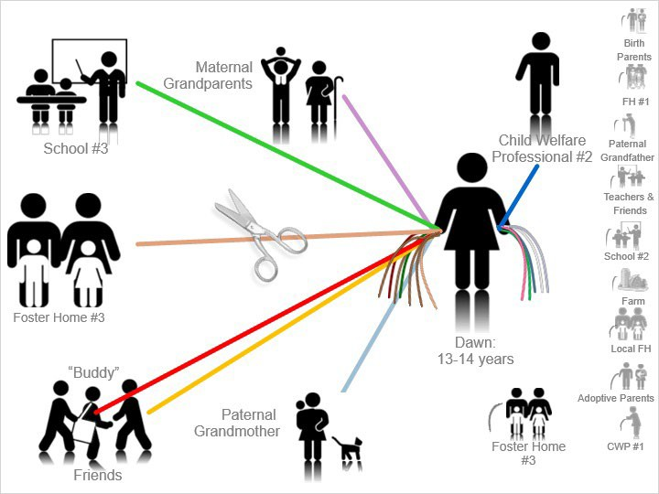

Notas:

Después del programa de tratamiento, Dawn se fue a vivir a otro hogar de crianza temporal. Vivió allí solo 3 meses antes de que los padres de crianza dieran un aviso de 30 días pidiendo su retiro. Dijeron que sus problemas eran demasiado para ellos y que no podían satisfacer las necesidades de Dawn.

  - Lazos #12
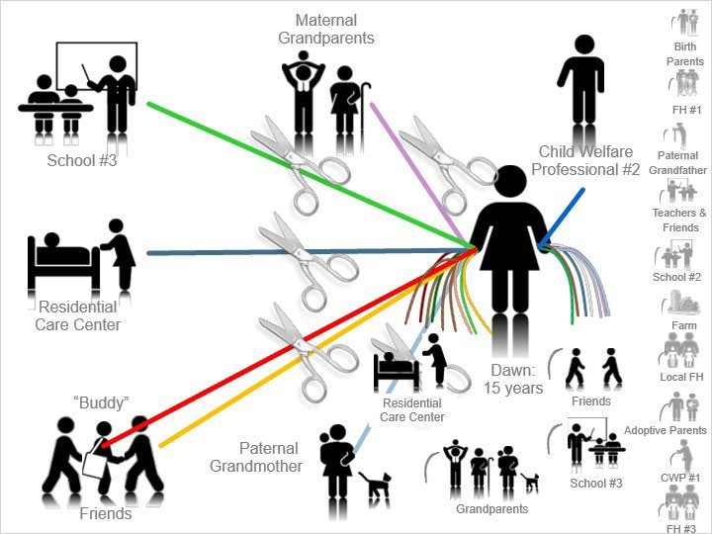

Notas:

Luego, Dawn fue internada en un centro de atención residencial (RCC). No ha visto a sus amigos desde la última vez que la atraparon robando en una tienda, ni ha regresado a su escuela. Sus padres han detenido todo contacto. Ella tampoco ha tenido noticias de su hermano. Dawn no ha recibido una llamada, una visita o una tarjeta de ninguno de sus tres abuelos vivos. Tampoco ha tenido noticias de ninguno de sus padres de crianza temporal.

Dawn cumplió 15 años la semana pasada. Lo celebro escapándose del centro de atención residencial y reuniéndose con Buddy. Buddy y el profesional del sistema actual son las únicas conexiones que todavía tiene.

La historia de Dawn es preocupante en muchos sentidos. Tomemos un minuto para pensar en lo que es realmente importante en el “panorama general”. ¿Con quién te gustaría que Dawn estuviera conectada? Imagina que eres el próximo padre de crianza temporal de Dawn. ¿Que podrías hacer para ayudar a reconectar a Dawn y esas personas? ¿Cómo puede asegurarse de que un niño colocado bajo su cuidado conserve las conexiones familiares y los lazos con las personas que son importantes para ella, incluso en circunstancias difíciles? Tómese un minuto para pensarlo y anotar algunas respuestas. Esta puede ser una de las cosas más importantes que puede hacer como padre de crianza temporal.

- Preguntas Que Las Familias de Crianza Temporal Pueden Hacer

  - Preguntas que las Familias de Crianza Temporal Pueden Hacer
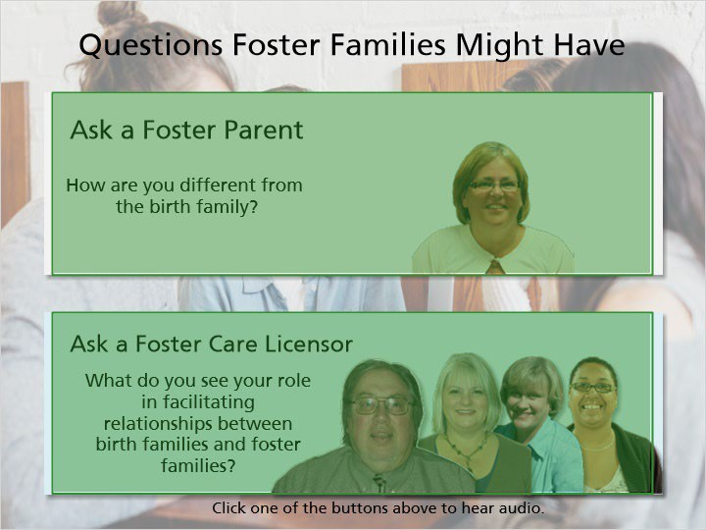

Notas:

Probablemente tenga muchas preguntas sobre todo lo que ha aprendido sobre el trabajo con familias biológicas.
Escuche las respuestas que dieron otros padres de crianza y trabajadores de licencia a las siguientes preguntas:

Pregúntele a un padre de crianza:

“Somos diferentes a la familia biológica en muy pocas formas, en realidad somos más como familias biológicas, si simplemente nos sentamos y escribimos una lista de las cosas en las que somos iguales y diferentes. Creo que la diferencia es que tenemos más apoyo que el que tienen nuestras familias biológicas, tenemos más ventajas financieras para poder hacer cosas que muchas de las familias biológicas con las que hemos trabajado en el pasado. Creo que lo más importante en lo que somos iguales es que nos preocupamos por los niños juntos.”

Pregúntele a un trabajador de licencia:

“La agencia y el personal de trabajo social o el personal de trabajo de casos de la agencia son realmente importantes para unir esa conexión entre la familia biológica y la familia de crianza. Están ahí para brindar orientación y apoyo, ayudar a ser un buen modelo a seguir en términos de relación y conexión, y todo eso realmente ayuda a reducir el potencial de conflictos y problemas de lealtad más adelante y esto realmente ayuda a los niños, especialmente si la familia de crianza temporal y la familia biológica se llevan bien porque cuando mejor es la relación entre la familia biológica y la familia de crianza temporal, por lo general, más fluida es la colocación.”
“Los trabajadores sociales, los miembros del equipo, la familia biológica y la familia deben trabajar juntos en beneficio del niño. Como trabajadora social, mi trabajo es ayudar a asegurar que eso suceda, a veces eso es mediar entre las dos partes si ha habido un malentendido, a veces es solo alentar que está bien hacer esa llamada telefonía a la madre de crianza y hacerle una pregunta o alentando al padre adoptivo a que se extienda a la familia, a veces mi trabajo es animar y a veces es mediar, pero siempre es ser parte de ese equipo.”

Trabajo como gerente de capacitación de padres de crianza y creo que es muy importante que nuestros padres de crianza y los padres biológicos se reúnan para que puedan entenderse y trabajar hacia los objetivos comunes, que es la reunificación y la única forma en que podemos hacerlo es trabajando muy, muy cerca juntos.”

“Hacerle saber a ambas partes que está bien que tengan una relación y que mi trabajo realmente es ayudar a que sea lo más natural posible, pero realmente veo como mi trabajo como dejar que esa relación se forme y se desarrolle con el tiempo de la manera más natural posible, reconociendo que no siempre se llevaran bien, que tal vez haya conflictos, pero está bien y si puedo, en lugar de tratar de resolver el conflicto o detener la comunicación realmente reunirlos para que puedan trabajar juntos, creo que a la larga eso será de gran ayuda en el desarrollo de esa relación.”
Sin Título 1
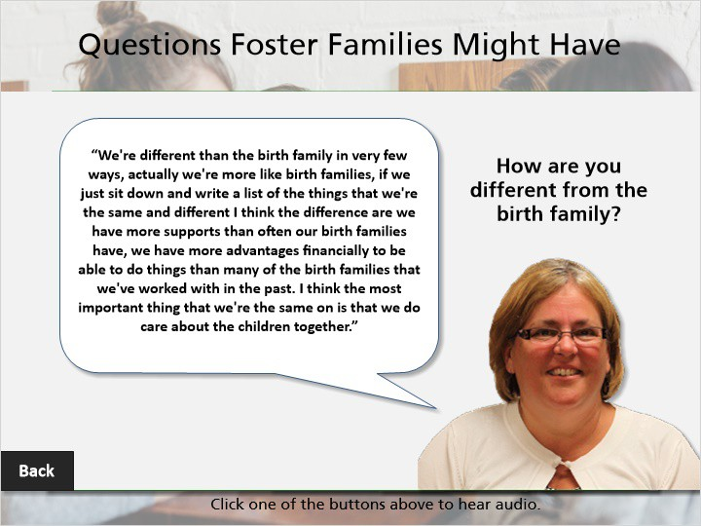

Sin Título 2
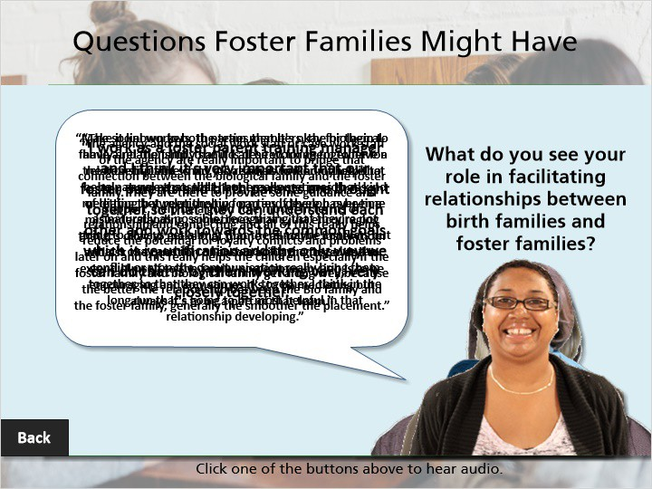

- Disminución o Suspensión de la Interacción Familiar

  - Disminución o Suspensión de la Interacción Familiar
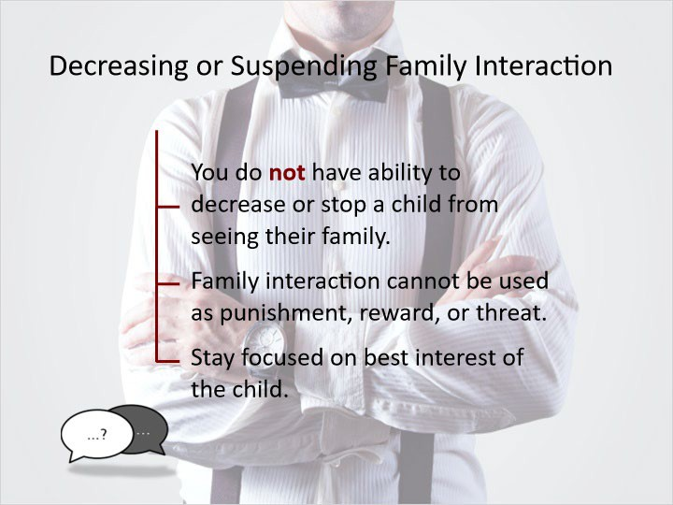

Notas:

Aunque tenga inquietudes sobre la interacción familiar y no apruebe el plan de interacción familiar, no tiene la capacidad de disminuir o impedir que un niño vea su familia. La interacción familiar solo puede ser prohibida por la agencia del profesional del sistema, o si el tribunal dicta que la interacción no está en el mejor interés del niño. Como aprendió anteriormente, la interacción familiar no puede usarse como un castigo, una recompense o una amenaza para un niño; y la agencia del profesional del sistema no puede prohibir o disminuir la interacción como castigo para un padre que no está trabajando con la agencia para seguir el plan de caso o el plan de permanencia.

Si tiene inquietudes sobre el plan de interacción familiar o sobre cualquier cosa que pueda estar sucediendo durante los contactos, hable con el profesional del sistema del niño.

Para los cuidadores que son parientes y amistades familiares, puede ser difícil para usted hablar sobre las preocupaciones que tiene sobre las interacciones del niño con sus padres. Esta puede ser una conversación incomoda, pero es importante tener siempre en mente los mejores intereses del niño. Los profesionales del sistema son apoyos críticos para ayudarlo a navegar estos desafíos.

- Escenarios: Cuando Surgen Problemas

  - Escenario Introducción
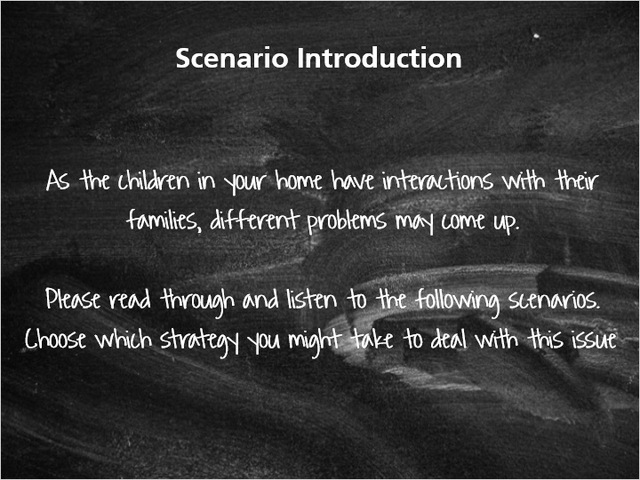

  - Escenario 1:

Su hija de crianza, Ashley, tiene contacto programado regularmente con su madre, Tina, todos los jueves a las 5pm. Ashley espera con tanta ilusión estos contactos, y un jueves, Tina no llega a su casa y no la llama. Llamas para ver como esta y ella no te devuelve la llamada hasta el día siguiente. Ella se disculpa y dice que no volverá a suceder. El jueves siguiente no vuelve a venir para el contacto y no llama.
¿Qué haces?

(Opción Múltiple, 10 puntos, intentos ilimitados permitidos)

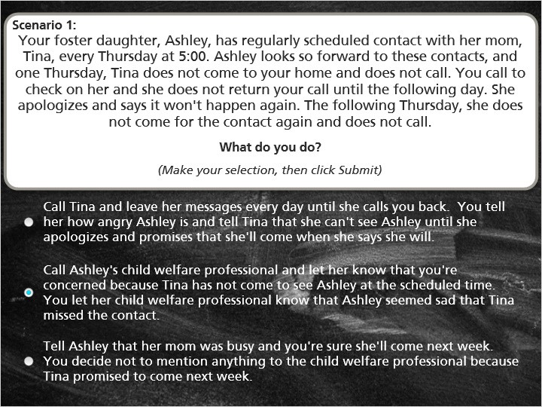

Correcto | Opción | Comentario
 | Llama a Tina y déjale mensajes todos los días hasta que te devuelva la llamada. Dile lo enojada que esta Ashley y dile a Tina que no puede ver a Ashley hasta que se disculpe y prometa que vendrá cuando ella dice que lo hará. | ¡No! Hay varias razones para no tomar este enfoque: 1) No tiene la capacidad de disminuir o suspender la interacción familiar, y 2) ¡Esta no es una forma efectiva o productiva de trabajar con los padres biológicas!
X | Llame al profesional del sistema de Ashley y dígale que está preocupado porque Tina no ha venido a ver a Ashley a la hora programada. Le dejas saber al profesional del sistema que Ashley parecía triste. | ¡Absolutamente! Hable con el profesional del sistema de Ashley y exprésele sus preocupaciones. Infórmele al profesional del sistema del niño los detalles de los contactos que se perdieron.

Dile a Ashley que su mama estaba ocupada y que estás seguro de que vendrá la próxima semana. Decides no mentionable nada al professional del sistema porque Tina prometió venir la próxima semana. | ¡No! No le haga promesas a Ashley que no tiene control sobre que su mama vendrá la próxima semana, porque no lo sabe con certeza. Decirle a Ashley que su mama estaba ocupada probablemente hará que Ashley sienta que las otras cosas que Tina tenía que hacer eran más importantes que Ashley. Sin duda, puede hablar con Ashley sobre cualquier frustración o inquietud que tenga.

Incorrecto
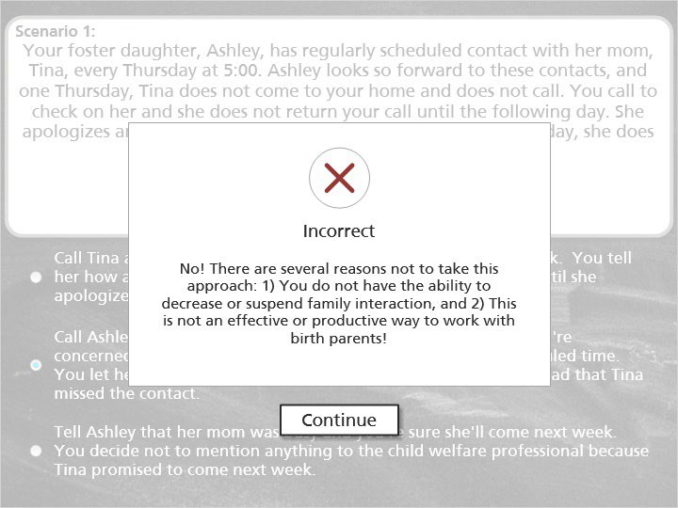

Correcto
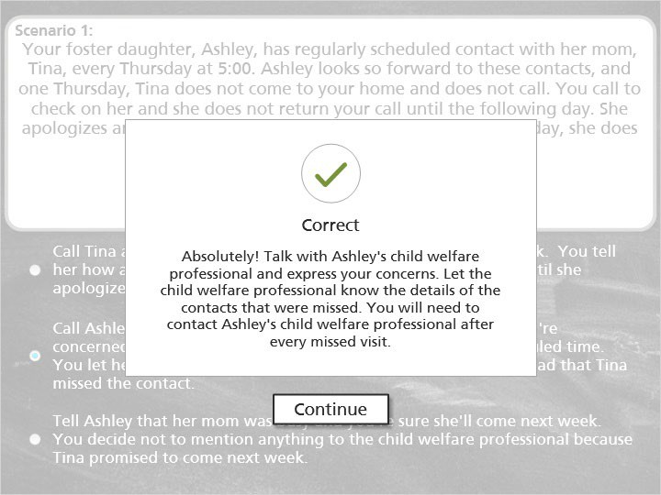

Incorrecto
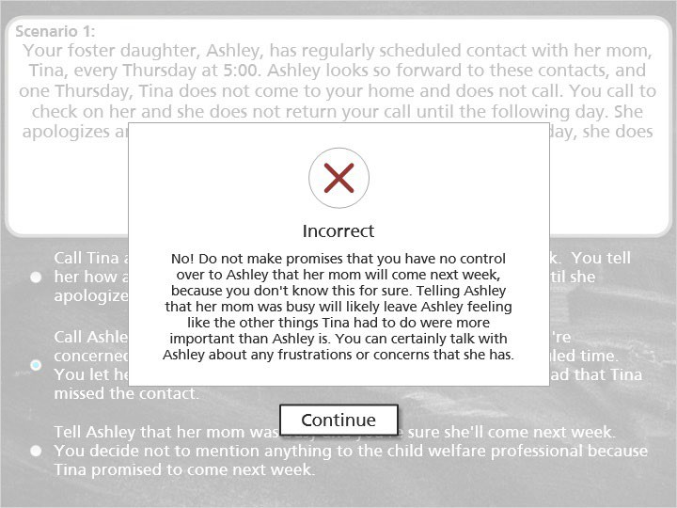

  - Escenario 2:

Su nieto, Tyler, está colocado con usted y tiene contactos programados con su padre, su hijo, Thomas, semanalmente. Un día cuando Thomas viene a recoger a Tyler, huele como si hubiera estado bebiendo alcohol y arrastra un poco las palabras. El plan es que Thomas lleve a Tyler a cenar y al cine.

¿Qué hace?

(Opción Múltiple, 10 puntos, 2 intentos permitidos)

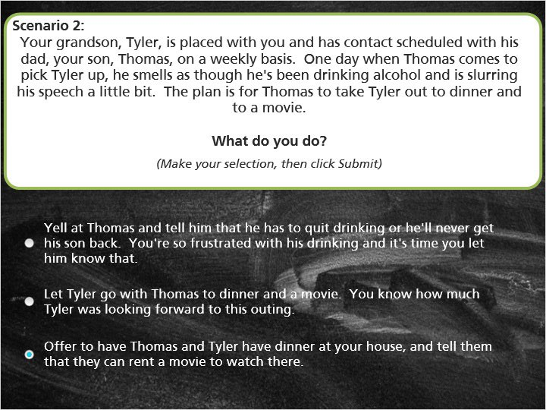

Correcto | Opción | Comentario
 | Gritarle a Thomas y decirle que tiene que dejar de beber o nunca recuperara a su hijo.  Estas tan frustrado con su forma de beber y se lo dejas saber. | ¡No! Mientras es entendible que este frustrado por la bebida de Thomas, este no es el momento ni el lugar para confrontarlo.
 | Deja que Tyler vaya con Thomas a cenar y al cine. Sabes cuánto ansiaba Tyler esta salida. | ¡No! Si sabe que Thomas a estado bebiendo, no puede permitir que se lleve a Tyler en un vehículo bajo la influencia.
X | Ofrezca invitar a Thomas y Tyler a cenar a su casa y dígales que pueden alquilar una película para ver allí. | Este es un gran compromiso. De esta manera, Tyler y Thomas aún pueden pasar tiempo juntos en un camino seguro.

Incorrecto
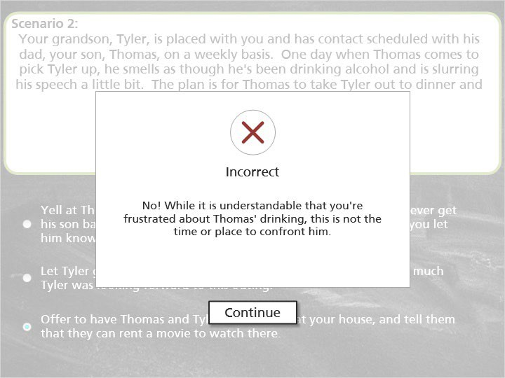

Incorrecto
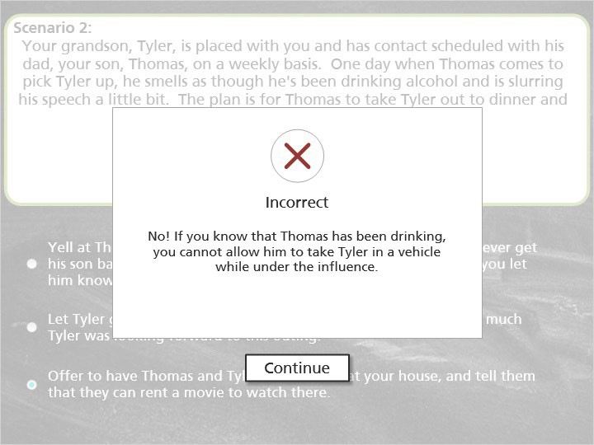

Correcto
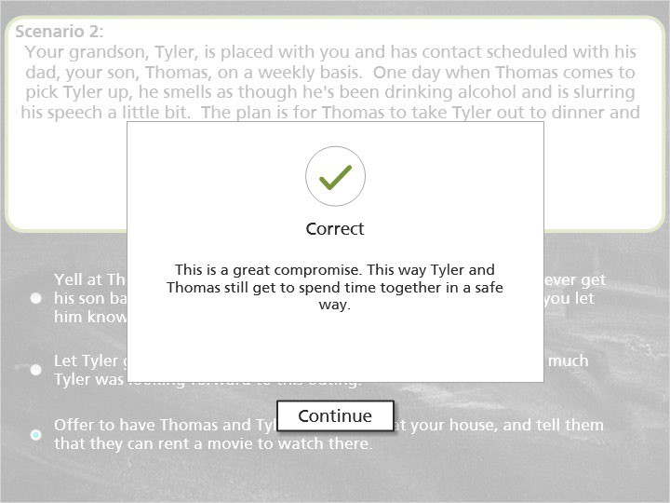

  - Escenario 3:

Su hijo de crianza temporal, Darius, tiene contacto seminal con sus padres, Jackie y Marcus. Además del contacto, Jackie y Marcus vienen a su casa a menudo sin llamar primero y llaman a su casa varias veces al día, a veces después de la hora de acostarse de Darius.
¿Qué haría?

(Opción Múltiple, 10 puntos, intentos ilimitados permitidos)

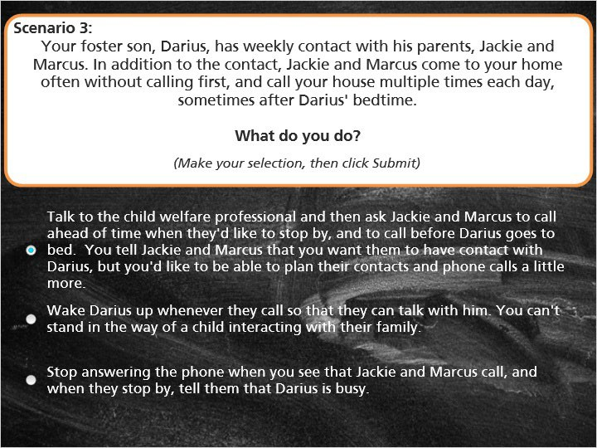

Correcto | Opción | Comentario
X | Hable con el profesional del sistema y luego pídales a Jackie y Marcus que llamen con anticipación cuando les gustaría pasar y que llamen antes de que Darius se vaya a dormir. Le dices a Jackie y Marcus que quieres que tengan contacto con Darius, pero que te gustaría poder planificar un poco más sus contactos y llamadas telefónicas. | ¡Si! Debe discutir esto con el profesional del sistema de Darius y hacerle saber sobre el problema. Después de hablar con el profesional del sistema, puede hablar con Jackie y Marcus sobre como planificar mejor los contactos. Usted quiere que tengan contacto, pero sería útil para Darius y para usted tener cosas planeadas un poco más.
 | Despierta a Darius cada vez que llamen para que puedan hablar con él. No puedes interponerte en el camino de un niño interactuar con su familia. | Probablemente no sea el mejor plan. Hable con el profesional del sistema de Darius sobre su preocupación de que Jackie y Marcus llamen después de la hora de acostarse de Darius para que puedas hablar con Jackie y Marcus acerca de llamar más temprano en el día.

Deja de contestar el teléfono cuando veas que llaman Jackie y Marcus, y cuando pasen, diles que Darius está ocupado. | ¡No! No tienes la capacidad de evitar el contacto entre Darius y sus padres, sin importar cuan frustrante sea.

Correcto
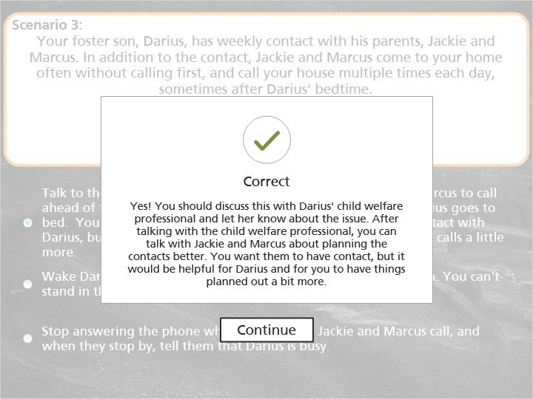

Incorrecto
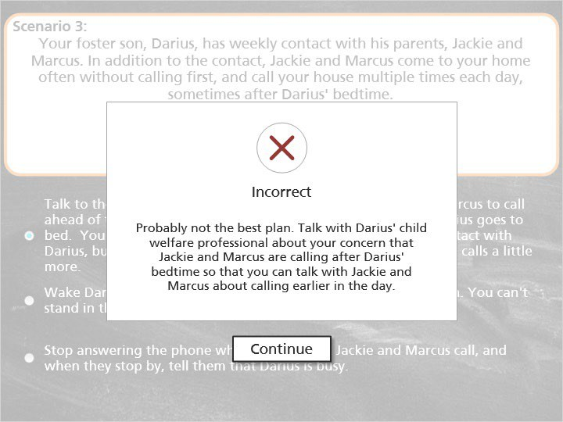

Incorrecto
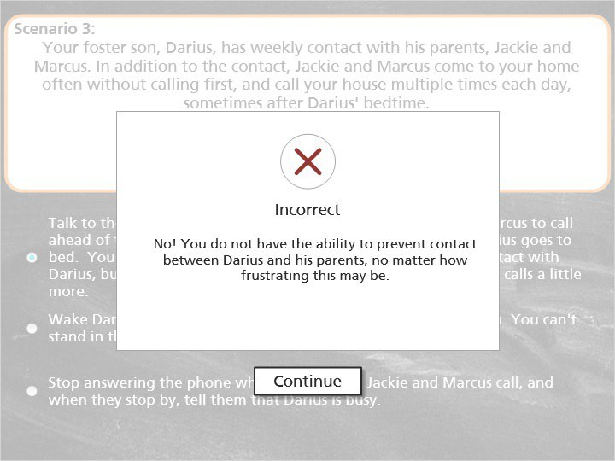

- Estereotipos de Una Familia Biológica

  - Voces de Jóvenes de Crianza Temporal: Plan de Interacción Familiar
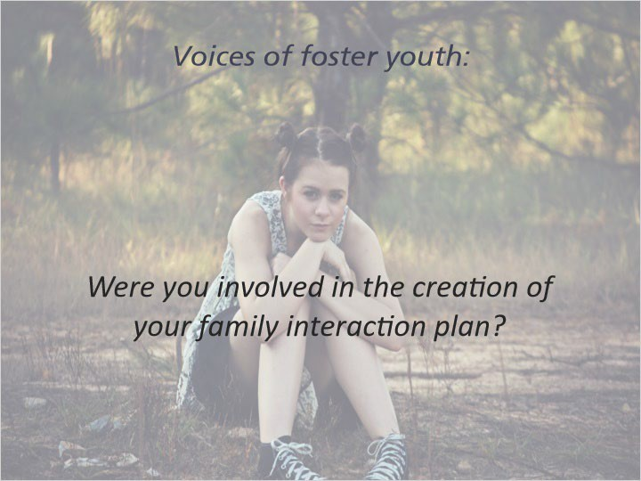

Notas:

“No participe en la creación del plan de interacción familiar, solo podía ver a mi mama si iba a visitas domiciliarias donde el educador de padres… Me hubiera gustado poder verla sin mis hermanos porque ella siempre tenía que estar con ellos debido a sus problemas para tener tiempo para que realmente se tomara el tiempo y pasar tiempo conmigo hubiera sido genial. Me vi obligado a ir a ver mi padre de vez en cuando, me hubiera gustado que fuera mi elección.”
  - Estereotipos de Una Familia Biológica
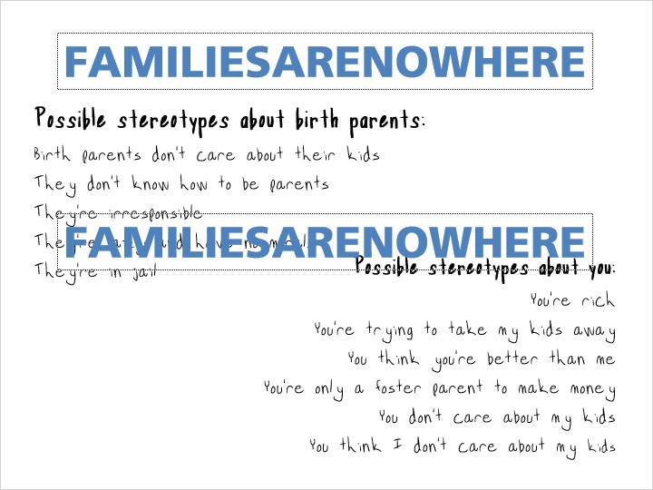

Notas:

Lee en voz alta lo que ves en la pantalla. Lo leyó como ¿“las familias están ahora aquí” o “las familias no están en ninguna parte”? Piensa cual viste primero y la diferencia entre esas dos afirmaciones. Si se acerca a las familias biológicas con la actitud de “las familias ahora están aquí”, podrá trabajar con ellas y ayudarlas a alcanzar la meta más adecuada para su hijo. Si se acerca a las familias biológicas con la perspectiva de que “las familias no están en ninguna parte”, será mucho más difícil para usted trabajar productiva y positivamente con las familias biológicas.

Su relación con los padres biológicas afectara su relación con el niño y afectara el resultado del niño. Debe estar dispuesto a trabajar con su familia, tanto el niño como la familia se sentirán apoyados y respetados, y todos podrán trabajar juntos para obtener el mejor resultado para el niño. Si no quiere o no puede trabajar con la familia del niño, el niño vera ese conflicto y no se sentirá tan apoyado por usted.

Piense en algunos estereotipos que pueda tener sobre los padres biológicos. ¿Cuáles son algunas cosas que vienen a la mente?

Los padres biológicos no se preocupan por sus hijos
Ellos no saben ser padres
Son irresponsables
Son flojos y no tienen moral
Están en la cárcel

¿Cuáles son algunos estereotipos que crees que los padres biológicas pueden tener sobre ti?

Eres rico
Estas tratando de llevarte a mis hijos Crees que eres mejor que yo
Solamente eres un padre de crianza temporal para ganar dinero
No te importan mis hijos
Crees que no me importan mis hijos
Ahora piense en cuantas de esas cosas son realmente ciertas para ti. Probablemente no muchos de ellos, en su caso. Ahora considere que lo mismo es cierto para los estereotipos que tiene sobre los padres biológicas; algunas de esas cosas pueden ser ciertas con algunos padres biológicas, pero ciertamente no con todos ellos. Si inicia este proceso con una visión negativa de los padres biológicas, puede resultarte difícil trabajar en colaboración y productivamente con las familias biológicas. Sin embargo, si cree que algunos de los estereotipos sobre los padres biológicas pueden ser inexactos (al igual que los que se refieren a usted), entonces estará en una excelente posición para trabajar en equipo con las familias biológicas.
  - Voces de los Jóvenes de Crianza: ¿A Quien Extrañas?
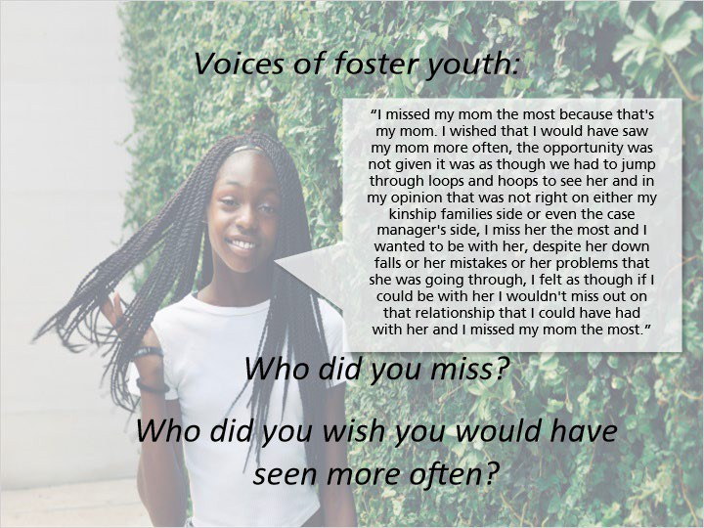

Notas:

“Extrañaba mas a mi mama porque esa es mi mama. Desee haber visto a mi madre con más frecuencia, no se me dio la oportunidad, era como si tuviéramos que saltar a través de bucles y aros para verla y, en mi opinión, eso no estaba bien ni por parte de mi familia ni por el caso del lado del gerente, la extraño más y quería estar con ella, a pesar de sus caídas o sus errores o los problemas por los que estaba pasando, sentí que si pudiera estar con ella no me perdería eso relación que podría haber tenido con ella y extrañe mas a mi mama.”

- Verifique Su Entendimiento

  - Instrucciones


  - Si usted es un proveedor que es pariente y está cuidando a su nieto (el hijo de su hija), su papel en su familia ahora ha cambiado, al igual que sus relaciones con los miembros de la familia. ¿Qué otras relaciones han cambiado ahora en su familia?
(Opción Múltiple, 10 puntos, intentos ilimitados permitidos)

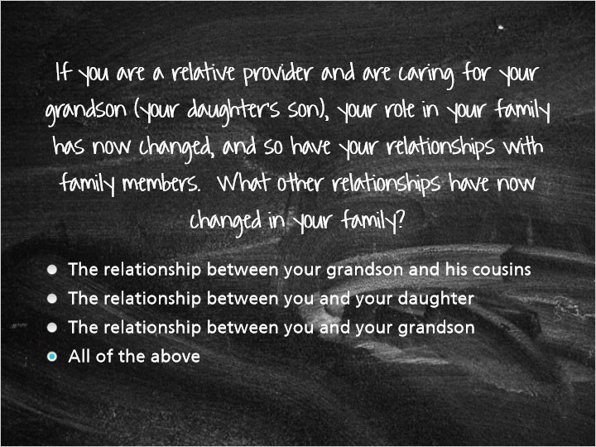

Correcto | Opción | Comentario
 | La relación entre su nieto y sus primos | Eso es definitivamente cierto, pero la respuesta realmente correcta para esta pregunta es D, “Todas las anteriores.” Dado que su nieto ahora vive en su hogar, primero debe satisfacer sus necesidades, antes que sus hijos o sus otros nietos. Sus otros nietos pueden sentir que no reciben tanta atención de su parte o que no tienen los mismos privilegios que su nieto, y esto puede cambiar la relación entre su nieto y sus primos, así como la relación entre tú y otros nietos.

Esto es algo que su familia deberá discutir como familia para discutir cómo lidiar con los cambios en los roles y relaciones.
La relación entre usted y su hija | Eso es ciertamente cierto, pero la respuesta realmente correcta para esa pregunta es D, “Todas las anteriores.” Como ahora está cuidando a su nieto, debe anteponer sus necesidades a las necesidades de sus propios hijos. Esto pone a su hija y a su nieto al mismo nivel en su relación con usted. Esto es algo que su familia deberá discutir como familia para discutir cómo lidiar con los cambios en los roles y relaciones.
La relación entre usted y su nieto | Eso es absolutamente cierto, pero la respuesta realmente correcta para esta pregunta es D, “Todas las anteriores.” Como su nieto esta ahora viviendo contigo,

eres responsable de sus necesidades diarias y se ha convertido en su principal cuidador, que no siempre ha sido su función. Esto es algo que su familia deberá discutir como familia para analizar cómo lidiar con los cambios en los roles y las relaciones. Querrás hablar con tu nieto y hacerle saber que no estas reemplazando a su mama, sino que solo lo estas cuidando por ahora. .

X | Todas las anterior | ¡Tienes razón! Todas estas relaciones cambiaran en su familia ahora que su nieto vive con usted. Puede volver a mirar la página de Cambios en los roles familiares” para ver cómo se vería esto en su familia. Todos estos cambios son cosas que su familia necesitara discutir como familia para discutir cómo lidiar con los cambios en los roles y relaciones.

Correcto
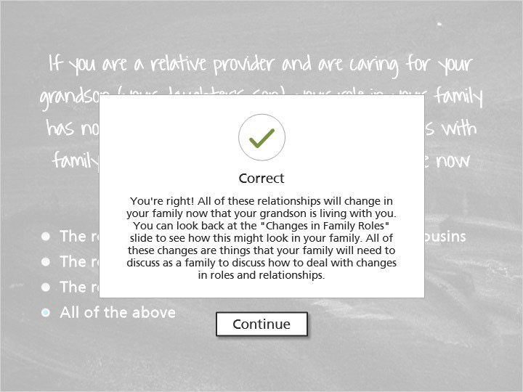

Incorrecto
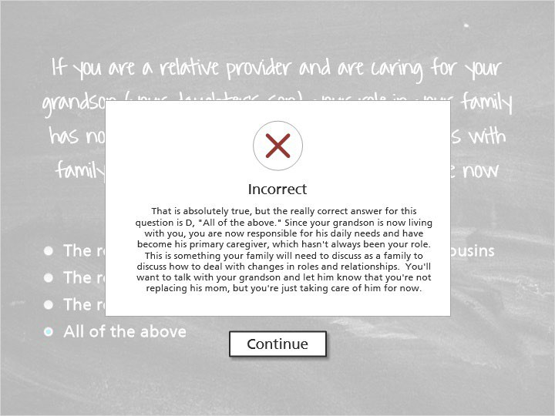

Incorrecto
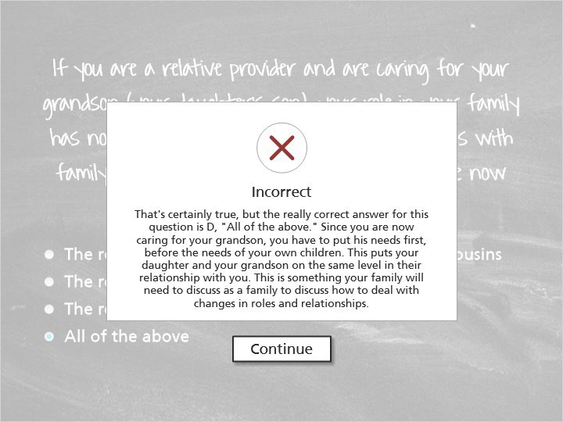

Incorrecto
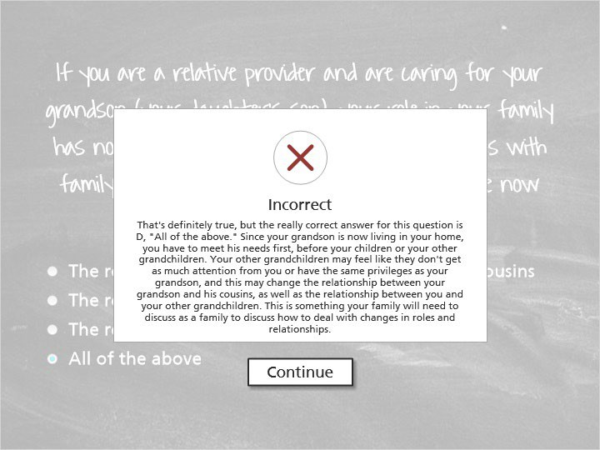

  - Cuando los hermanos no pueden ser colocados juntos, ¿con que frecuencia (como mínimo) deben poder tener interacción cara a cara?
(Opción Múltiple, 10 puntos, 2 intentos permitidos)
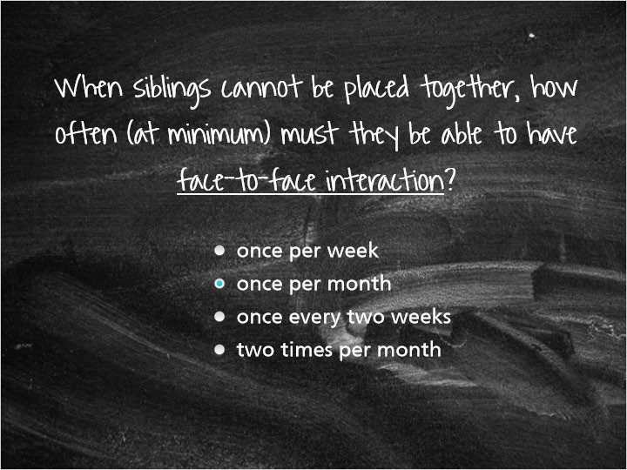

Correcto | Opción
Una vez a la semana
X | Una vez al mes
Una vez cada dos semanas
Dos veces al mes

Comentario cuando sea correcto:
¡Correcto! Los hermanos deben tener una interacción cara a cara al menos una vez al mes.
Comentario cuando sea incorrecto:

Eso es incorrecto. Se debe permitir que los hermanos tengan interacción cara a cara al menos una vez al mes.

Correcto
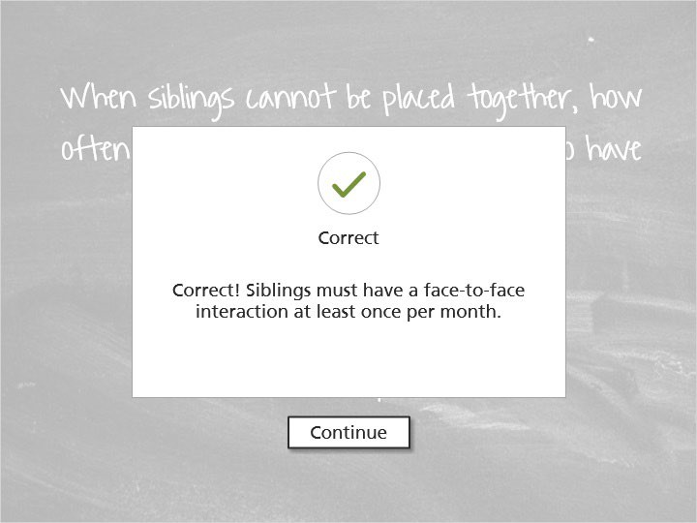

Incorrecto
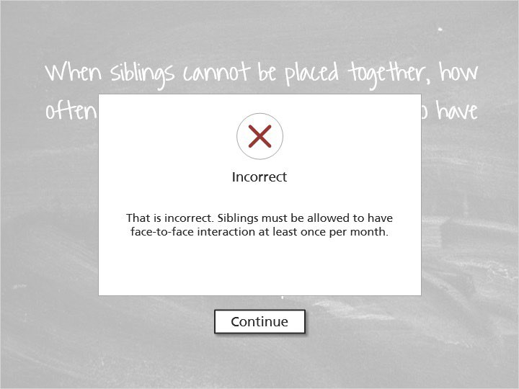

Intente de Nuevo
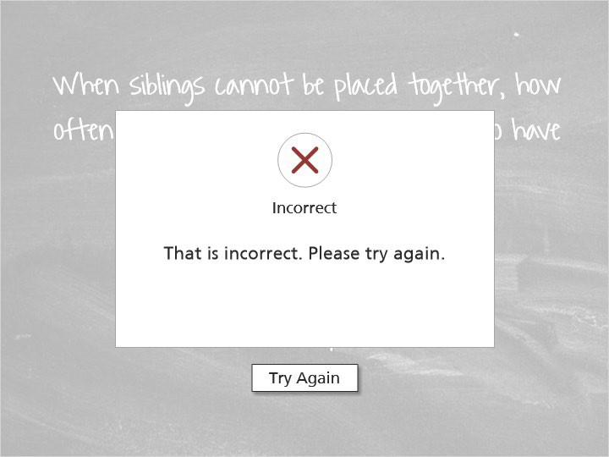

  - ¿Cuáles son algunos estereotipos que le vienen a la mente cuando piensa en las familias biológicas?
¿Cuáles son sus preocupaciones acerca de trabajar con familias biológicas?

Escriba algunos de sus pensamientos y compártelos con su trabajadora de licencia para que pueda resolver inquietudes.
(Puede escribirlos aquí, luego copiarlos/pegarlos en un nuevo correo electrónico a su trabajadora de licencia…o agregarlos a su documento de notas.)
(Ensayo, 0 puntos, 1 intento permitido)

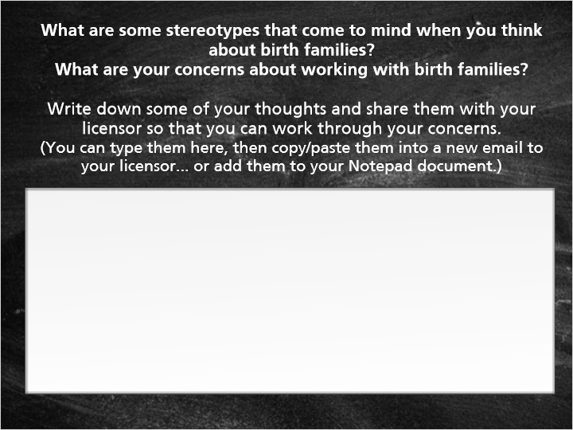

Notas:

- Pensando en el Modulo

  - Pensando en el Modulo…
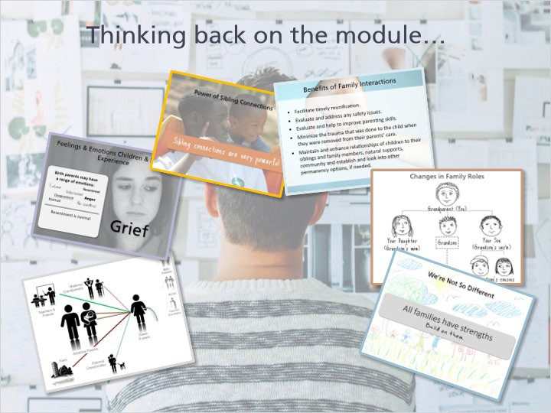

Notas:

Tómese un momento para pensar en lo que acaba de aprender en este módulo.

Ha escuchado de jóvenes de crianza temporal, padres biológicos, padres de crianza temporal y trabajadoras de licencia sobre la importancia de que los niños mantengan conexiones con sus familias.
Ha aprendido acerca de cómo los padres biológicos experimentan el dolor y la ansiedad cuando sus hijos son colocados en hogares de crianza temporal.
Ha aprendido lo importante que es que los niños pasen tiempo con sus padres y hermanos, y las formas de manejarlo si le preocupan estas interacciones.
También aprendió como cambiaran las cosas si ya tiene una relación pre-existente con el niño en su hogar, y como deberá equilibrar sus roles de pariente y padre de crianza.
Pero sobre todo, ha aprendido que trabajar junto con el equipo del niño brinda los mejores resultados para el niño.

